2025年山东
61.下列选项最符合所给图形规律的是：
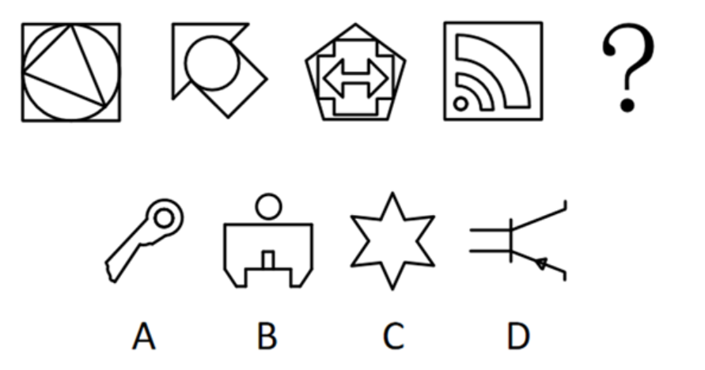
61.【答案】B
【解析】元素组成不同，优先考虑属性规律。观察发现，题干图形出现多个等腰元素，考虑对称性，题干图形均为只有一条对称轴的轴对称图形，故？处应用此规律，只有B项符合。
故正确答案为B。

62.缺失
62.【答案】缺失
【解析】缺失

63.下列选项最符合所给图形规律的是：
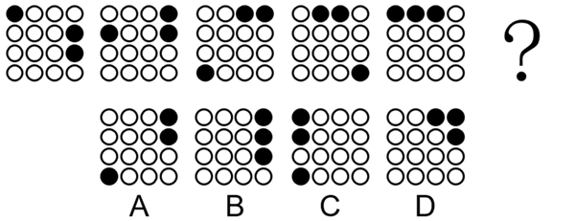
63.【答案】C
【解析】元素组成相同，优先考虑位置规律。如下图所示，标1的两个黑球沿外圈每次逆时针平移1格，标2的黑球沿外圈依次逆时针平移1、2、3、4格，故图5中标1的两个黑球沿外圈逆时针平移1格，标2的黑球沿外圈逆时针平移5格得到？处图形，只有C项符合。
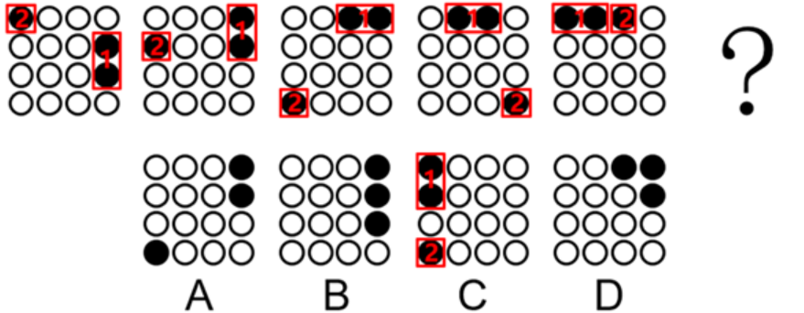
故正确答案为C。

64.下列选项最符合所给图形规律的是：
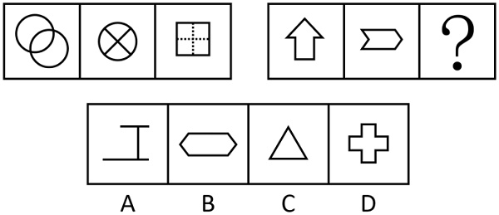
64.【答案】C
【解析】元素组成不同，优先考虑属性规律。题干图形较规整，且出现等腰元素，考虑对称性。观察发现，第一组图形均为既轴对称又中心对称图形，第二组图形中的前两幅图形均为仅轴对称图形，故？处应为仅轴对称图形，只有C项符合。
故正确答案为C。

65.下列选项最符合所给图形规律的是：
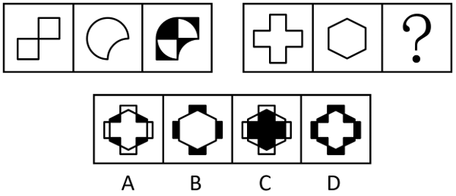
65.【答案】D
【解析】元素组成相似，且相同线条重复出现，优先考虑样式规律中的加减同异。观察第一组图形发现，图1与图2叠加后，重叠的部分为白色，不重叠的部分变为黑色，从而得到图3；第二组图形应用此规律，只有D项符合。
故正确答案为D。

66.缺失
66.【答案】缺失
【解析】缺失

67.下图为给定的多面体的外表面展开图，四个选项中哪一个可以由展开图折叠而成？
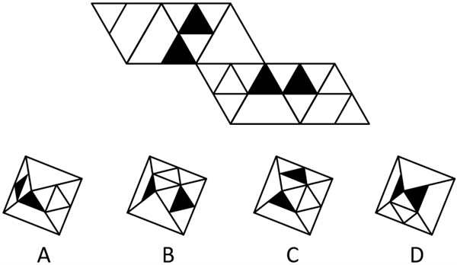
67.【答案】A
【解析】本题为空间重构题。将题干展开图和选项中的面标上序号，如下图所示：
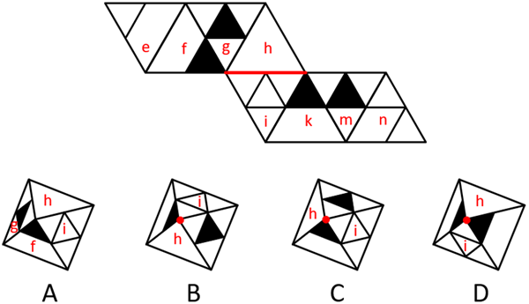
题干展开图中，面h和面i存在公共边，但在B、C、D三项中，面h和面i均以点相接，并不存在公共边，与题干展开图不一致，只有A项符合。
故正确答案为A。

68.把下面的六个图形分为两类，使每一类图形都有各自的共同特征或规律，分类正确的一项是：
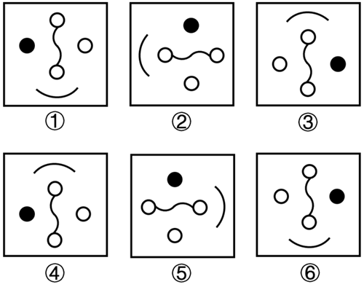
A.①⑤⑥，②③④
B.①②③，④⑤⑥
C.①③④，②⑤⑥
D.①②⑤，③④⑥
68.【答案】B
【解析】本题为分组分类题目。元素组成相同，优先考虑位置规律。观察发现，图①②③形状均相同，可以通过相互旋转得到，图④⑤⑥形状均相同，可以通过相互旋转得到，故图①②③为一组，图④⑤⑥为一组。
故正确答案为B。

69.把下面的六个图形分为两类，使每一类图形都有各自的共同特征或规律，分类正确的一项是：
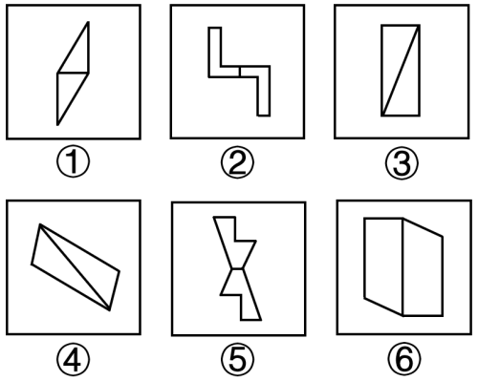
A.①④⑥，②③⑤
B.①③⑤，②④⑥
C.①②⑤，③④⑥
D.①②⑥，③④⑤
69.【答案】C
【解析】本题为分组分类题目。观察发现，题干图形均出现连在一起的两个面，考虑图形间关系。图①②⑤中两个面相交于最短边，图③④⑥中两个面相交于最长边。即图①②⑤为一组，图③④⑥为一组。
故正确答案为C。

70.把下面的六个图形分为两类，使每一类图形都有各自的共同特征或规律，分类正确的一项是：
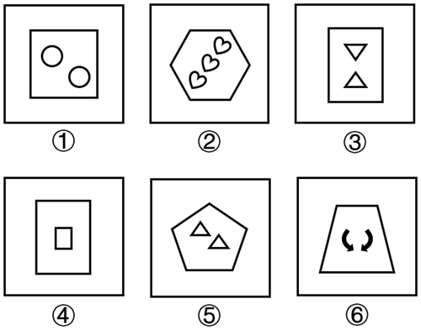
A.①⑤⑥，②③④
B.①②⑥，③④⑤
C.①③⑥，②④⑤
D.①③④，②⑤⑥
70.【答案】C
【解析】本题为分组分类题目。元素组成不同，且无明显属性规律，优先考虑数量规律。观察发现，题干图形外框均为多边形，考虑数线，外框边数分别为4、6、4、4、5、4；继续观察发现，题干图形框内均由小元素组成，考虑数素，内部元素数量分别为2、3、2、1、2、2；单看均无规律，考虑运算发现，图①③⑥中，外框边数-内部元素数=2，图②④⑤中，外框边数-内部元素数=3，即图①③⑥为一组，图②④⑤为一组。
故正确答案为C。

71.绿色计算是一种对环境可支撑的计算方式。它所使用的计算部件、通信网络和机房设施等均能高效运行而对环境产生较小或不产生有害影响。
根据上述定义，下列属于绿色计算的是：
A.某高校实行校区网络全覆盖，全体师生在校园内都可以实现无线上网
B.某校大数据中心将办公楼建在校区以减少外部环境对中心运行的影响
C.某市才算中心全部用笔记本电脑取代台式电脑
D.某研究院运算中心计算设备全部用太阳能发电取代传统电能驱动，降低能耗
71.【答案】D
【解析】第一步：找出定义关键词。
“所使用的计算部件、通信网络和机房设施等均能高效运行”、“对环境产生较小或不产生有害影响”。
第二步：逐一分析选项。
A项：该高校实行校区网络全覆盖，未涉及对环境的影响，不符合“对环境产生较小或不产生有害影响”，不符合定义，排除；
B项：大数据中心办公楼建在校区，只涉及办公楼地点，未体现“所使用的计算部件、通信网络和机房设施等均能高效运行”，减少的是“外部环境对中心运行的影响”，未涉及“对环境产生较小或不产生有害影响”，不符合定义，排除；
C项：全部用笔记本电脑取代台式电脑，未涉及对环境的影响，不符合“对环境产生较小或不产生有害影响”，不符合定义，排除；
D项：计算设备全部用太阳能发电取代传统电能驱动，降低能耗，符合“所使用的计算部件、通信网络和机房设施等均能高效运行”、“对环境产生较小或不产生有害影响”，符合定义，当选。
故正确答案为D。

72.新型数字劳动是数字用户消耗在数字平台上的一种创造性劳动。其特点为用户的在线时间成为潜在的劳动时间，劳动过程不具有雇佣关系。涵盖人们日常的休闲、娱乐、劳动过程，不受时空限制，并表现为一种轻松愉悦的劳动形式。
根据上述定义，下列属于新型数字劳动的是：
A.某小区居民用手机在数字设备上观看视频和购物
B.某广告公司设计师用电脑给客户做预算和设计广告牌
C.某互联网企业程序员用电脑完成程序
D.某平台网约车司机根据客户不同需求安排路线
72.【答案】A
【解析】第一步：找出定义关键词。
“用户消耗在数字平台上的创造性劳动”、“用户的在线时间成为潜在的劳动时间”、“劳动过程不具有雇佣关系”、“轻松愉悦的劳动形式”。
第二步：逐一分析选项。
A项：居民在数字设备上观看视频和购物，其中观看视频和购物分别会产生流量数据和消费数据，符合“用户消耗在数字平台上的创造性劳动”、“用户的在线时间成为潜在的劳动时间”，居民和数字平台之间不存在雇佣关系，符合“劳动过程不具有雇佣关系”，且观看视频和购物也是常见的放松方式，符合“轻松愉悦的劳动形式”，符合定义，当选；
B项：设计师用电脑工作，不明确是否涉及“数字平台”，且设计师与广告公司之间存在明确的雇佣关系，不符合“劳动过程不具有雇佣关系”，不符合定义，排除；
C项：程序员用电脑完成程序，不明确是否涉及“数字平台”，且程序员与互联网企业之间存在明确的雇佣关系，不符合“劳动过程不具有雇佣关系”，不符合定义，排除；
D项：网约车司机的工作内容是搭载客户到目的地，即在线下为客户提供运输服务，不符合“用户消耗在数字平台上的创造性劳动”，且网约车工作会出现收入结构复杂、工作强度高、职业压力显著等情况，不符合“轻松愉悦的劳动形式”，不符合定义，排除。
故正确答案为A。

73.家庭体育是一人或几人在家庭生活中安排的或自愿以家庭名义参与的，以身体练习为基本手段，以获得运动知识技能、满足兴趣爱好、丰富家庭生活、实现强身健体和促进家庭稳定等为主要目的的教育过程和文化活动。
根据上述定义，下列属于家庭体育的是：
A.小梅在家帮助父亲，锻炼他受伤的腿部伸展运动
B.王经理下班后，经常和儿子一起在校园里打篮球
C.父母为使小李在比赛中获胜，监督他每天运动
D.小明经常参加他同学父母组织的乒乓球比赛
73.【答案】B
【解析】第一步：找出定义关键词。
“在家庭生活中安排的或自愿以家庭名义参与的”、“以身体练习为基本手段”、“以获得运动知识技能、满足兴趣爱好、丰富家庭生活、实现强身健体和促进家庭稳定等为主要目的”、“教育过程和文化活动”。
第二步：逐一分析选项。
A项：选项指出小梅在家帮助父亲锻炼他受伤的腿，锻炼的目的是为了康复，且该活动与教育或文化无关，不符合“以获得运动知识技能、满足兴趣爱好、丰富家庭生活、实现强身健体和促进家庭稳定等为主要目的”、“教育过程和文化活动”，不符合定义，排除；
B项：选项指出王经理经常和儿子一起打篮球，符合“在家庭生活中安排的或自愿以家庭名义参与的”、“以身体练习为基本手段”、“以获得运动知识技能、满足兴趣爱好、丰富家庭生活、实现强身健体和促进家庭稳定等为主要目的”、“教育过程和文化活动”，符合定义，当选；
C项：选项指出父母为使小李在比赛中获胜，监督他每天运动，小李的运动不是以家庭名义参与的，且运动的目的是为了赢得比赛，不符合“在家庭生活中安排的或自愿以家庭名义参与的”、“以获得运动知识技能、满足兴趣爱好、丰富家庭生活、实现强身健体和促进家庭稳定等为主要目的”，不符合定义，排除；
D项：选项指出小明经常参加他同学父母组织的乒乓球比赛，该比赛不是在家庭生活中开展的，不符合“在家庭生活中安排的或自愿以家庭名义参与的”，不符合定义，排除。
故正确答案为B。

74.目标中心战是指通过对目标节点的打击，削弱敌目标体系聚合力，达到快速瘫痪或瓦解对手作战体系的目的，或通过对关键目标施压，削弱对方抵抗意志，达到“小战”或“局战”而屈人之兵战略战役目的的一种战术。
根据上述定义，下列军事演习中没有运用目标中心战战术的是：
A.红方通过远程导弹攻击蓝方辎重运输车队
B.红方通过高科技干扰蓝方指挥通讯
C.蓝方侦查分队向红方的腹地进行重点的目标侦查
D.蓝方通过无人机3分钟捣毁红方指挥部
74.【答案】C
【解析】第一步：找出定义关键词。
“通过对目标节点的打击”、“快速瘫痪或瓦解对手作战体系”、“通过对关键目标施压”、“达到‘小战’或‘局战’而屈人之兵”。
第二步：逐一分析选项。
A项：辎重运输车队是指军队后勤运送物资的车队，红方通过远程导弹攻击蓝方辎重运输车队，符合“通过对关键目标施压”、“达到‘小战’或‘局战’而屈人之兵”，符合定义，排除；
B项：指挥通讯是作战时的关键步骤和重要节点，红方通过高科技干扰蓝方指挥通讯，会让敌方军队丧失一定战斗能力，符合“通过对目标节点的打击”、“快速瘫痪或瓦解对手作战体系”，符合定义，排除；
C项：蓝方侦查分队向红方的腹地进行重点的目标侦查，只是进行侦查，没有进行打击或干扰，不符合“通过对目标节点的打击”、“快速瘫痪或瓦解对手作战体系”、“通过对关键目标施压”、“达到‘小战’或‘局战’而屈人之兵”，不符合定义，当选；
D项：指挥部在作战中起着至关重要的作用，蓝方通过无人机3分钟捣毁红方指挥部，符合“通过对目标节点的打击”、“快速瘫痪或瓦解对手作战体系”，符合定义，排除。
本题为选非题，故正确答案为C。

75.公共责任是指国家公共管理部门的行政人员，在工作中必须对国家权力主体负责，必须提高自身职责的履行，来为国民谋利益。
根据上述定义，下列属于履行公共责任的是：
A.某市交通局小王遇到一个老人突发心脏病，协助路面的车辆将老人送到医院
B.某市税务局小张审核纳税记录时，发现一个企业漏报了税项，随即要求企业进行补缴
C.某市民政局小石上班途中，发现一个儿童溺水，立刻跳到水中进行营救
D.某市检察院小李和老同学吃饭聊天，发现其受贿，劝其立刻向组织交代
75.【答案】B
【解析】第一步：找出定义关键词。
“国家公共管理部门的行政人员”、“在工作中”、“对国家权力主体负责，提高自身职责的履行”。
第二步：逐一分析选项。
A项：交通局小王协助路面的车辆将突发心脏病的老人送到医院，其中“协助将老人送去医院”不属于自身的职责，不符合“对国家权力主体负责，提高自身职责的履行”，不符合定义，排除；
B项：税务局小张，符合“国家公共管理部门的行政人员”，审核纳税记录时，符合“在工作中”，要求漏报税项的企业进行补缴，符合“对国家权力主体负责，提高自身职责的履行”，符合定义，当选；
C项：民政局上班的小石营救溺水儿童，其中“营救溺水儿童”不属于民政局职工自身的职责，不符合“对国家权力主体负责，提高自身职责的履行”，不符合定义，排除；
D项：检察院的小李在吃饭聊天时，劝说受贿的老同学向组织交代，“吃饭聊天”说明小李不是在工作中，不符合“在工作中”，不符合定义，排除。
故正确答案为B。

76.祖先崇拜是广泛存在于人类社会中的一种文化现象。它具有以下特点：一是将本族的祖先神化并对之祭拜，具有本族认同性和异族排斥性；二是相信其祖先神灵具有神奇超凡的威力，会庇佑后代族人并与之沟通互感；三是不再用动植物等图腾象征或生殖象征来作为其氏族部落的标志，而代之以其氏族祖先的名字。
根据上述定义，下列属于祖先崇拜的是：
A.古人视龙为吉祥，将自己定义为龙的传人求庇佑
B.古人认为，黄帝带领他们进入文明时代，将自己定义为炎黄子孙，并且为其立庙祭祀
C.简狄吞下玄鸟蛋后生下阏伯
D.古人定义雷公电母，希望他们保佑风调雨顺
76.【答案】B
【解析】第一步：找出定义关键词。
“将本族的祖先神化并对之祭拜，具有本族认同性和异族排斥性”、“相信其祖先神灵具有神奇超凡的威力，会庇佑后代族人并与之沟通互感”、“不再用动植物等图腾象征或生殖象征来作为其氏族部落的标志，而代之以其氏族祖先的名字”。
第二步：逐一分析选项。
A项：古人视龙为吉祥，将自己定义为龙的传人求庇佑，说明是将龙作为其氏族部落的标志，并寻求龙的庇护，龙是动物，不符合“不再用动植物等图腾象征或生殖象征来作为其氏族部落的标志，而代之以其氏族祖先的名字”，不符合定义，排除；
B项：古人认为黄帝带领他们进入文明时代，将自己定义为炎黄子孙，说明是将本族祖先“黄帝”的名字作为氏族部落的标志，符合“不再用动植物等图腾象征或生殖象征来作为其氏族部落的标志，而代之以其氏族祖先的名字”，为黄帝立庙祭祀，说明是在祭拜本族祖先“黄帝”，符合“将本族的祖先神化并对之祭拜，具有本族认同性和异族排斥性”、“相信其祖先神灵具有神奇超凡的威力，会庇佑后代族人并与之沟通互感”，符合定义，当选；
C项：简狄吞下玄鸟蛋后生下阏伯，说的是玄鸟生商的故事，是指一个叫简狄的女人，吞服“玄鸟”下的蛋后，怀孕生下一个儿子叫契，即传说中的商之始祖“阏伯”，这体现了他们对玄鸟的崇拜，认为部落的繁衍与玄鸟相关，其中“玄鸟”是动物，不符合“不再用动植物等图腾象征或生殖象征来作为其氏族部落的标志，而代之以其氏族祖先的名字”，不符合定义，排除；
D项：古人定义雷公电母，希望他们保佑风调雨顺，其中雷公电母不是他们的祖先，不符合“将本族的祖先神化并对之祭拜，具有本族认同性和异族排斥性”，不符合定义，排除。
故正确答案为B。

77.多模态是指利用两种或两种以上感官同时进行信息交互的方式。在人工智能领域，多模态技术通过融合来自不同感官的数据和信息，提升人工智能系统对复杂信息的理解和处理能力，从而提高性能和扩大应用范围。
根据上述定义，下列不属于多模态应用的是：
A.语音助手同时接收语音指令和图像输入来回答问题
B.自动驾驶系统结合摄像头、雷达和激光雷达数据感知环境
C.智能家居系统通过语音控制灯光并分析用户表情调节氛围
D.自然语言文本的多种方面，智能处理文本数据并且生成文本回复
77.【答案】D
【解析】第一步：找出定义关键词。
“利用两种或两种以上感官同时进行信息交互”。
第二步：逐一分析选项。
A项：语音助手同时接收语音指令（听觉感官）和图像输入（视觉感官）来回答问题，涉及两种不同感官的信息交互，符合“利用两种或两种以上感官同时进行信息交互”，符合定义，排除；
B项：自动驾驶系统结合摄像头（视觉感官）、雷达（距离/速度感知维度）和激光雷达（三维空间感知维度）的数据感知环境，涉及不同的感知维度，符合“利用两种或两种以上感官同时进行信息交互”，符合定义，排除；
C项：智能家居系统通过语音控制（听觉感官）和分析用户表情（视觉感官）实现功能，涉及两种不同感官的信息交互，符合“利用两种或两种以上感官同时进行信息交互”，符合定义，排除；
D项：自然语言文本的多种方面，智能处理文本数据并且生成文本回复，只涉及文本一种信息形式，不符合“利用两种或两种以上感官同时进行信息交互”，不符合定义，当选。
本题为选非题，故正确答案为D。

78.运动视差是指视觉系统与某空间点产生相对位移时，该点在视觉系统所成画面中的坐标与原坐标产生的偏移。在做相对位移的时候，视线看到不同距离的物体效果是不同的，近的物体看起来运动得快，远的物体看起来运动得慢。
根据上述定义，下列没有体现运动视差的是：
A.坐在行驶的火车上，看到近处的树木快速后退，而远处的山移动缓慢
B.驾驶汽车时，路边的电线杆飞速掠过，而远处的建筑缓慢后退
C.同向行驶的两辆汽车，当两者保持速度一致时，从一辆车上观察另一辆车，后者似乎是静止不动的
D.站在地面上观察天上的云彩，发现云朵移动的速度比飞机慢很多
78.【答案】C
【解析】第一步：找出定义关键词。
“视觉系统与某空间点产生相对位移时”、“该点在视觉系统所成画面中的坐标与原坐标产生的偏移”、“视线看到不同距离的物体效果是不同的，近的物体看起来运动得快，远的物体看起来运动得慢”。
第二步：逐一分析选项。
A项：坐在行驶的火车上，看到近处的树木快速后退，而远处的山移动缓慢，符合“视觉系统与某空间点产生相对位移时”、“该点在视觉系统所成画面中的坐标与原坐标产生的偏移”、“视线看到不同距离的物体效果是不同的，近的物体看起来运动得快，远的物体看起来运动得慢”，符合定义，排除；
B项：驾驶汽车时，路边的电线杆飞速掠过，而远处的建筑缓慢后退，符合“视觉系统与某空间点产生相对位移时”、“该点在视觉系统所成画面中的坐标与原坐标产生的偏移”、“视线看到不同距离的物体效果是不同的，近的物体看起来运动得快，远的物体看起来运动得慢”，符合定义，排除；
C项：同向行驶的两辆汽车，当两者保持速度一致时，从一辆车上观察另一辆车，不符合“视觉系统与某空间点产生相对位移时”，后者似乎是静止不动的，不符合“视线看到不同距离的物体效果是不同的，近的物体看起来运动得快，远的物体看起来运动得慢”，不符合定义，当选；
D项：站在地面上观察天上的云彩，符合“视觉系统与某空间点产生相对位移时”，发现云朵移动的速度比飞机慢很多，符合“该点在视觉系统所成画面中的坐标与原坐标产生的偏移”、“视线看到不同距离的物体效果是不同的，近的物体看起来运动得快，远的物体看起来运动得慢”，符合定义，排除。
本题为选非题，故正确答案为C。

79.概念赘余是指在句中使用了在内涵或外延上发生重复或多余的概念。概念混淆是把两个含义相近或读音相同的词所表达的不同概念，在内涵和外延上没有严格区别而造成的逻辑错误。
根据上述定义，下列属于概念赘余的是：
A.故宫、颐和园和南京长江大桥，都是中外游客向往的名胜古迹
B.自从退休之后，他每月15日都会持卡到银行取退休金工资
C.他出生在印尼，如今是法国籍······出生在国外的华侨如此热爱自己的祖国
D.山东的景区是一天看不完的，趵突泉是山东的景区，所以趵突泉是一天看不完的
79.【答案】B
【解析】第一步：找出定义关键词。
概念赘余：“在句中使用了在内涵或外延上发生重复或多余的概念”；
概念混淆：“把两个含义相近或读音相同的词所表达的不同概念，在内涵和外延上没有严格区别而造成的逻辑错误”。
第二步：逐一分析选项。
A项：“名胜古迹”指风景优美和有古代遗迹的著名地方，南京长江大桥是现代产物，不属于“名胜古迹”，错在不清楚“名胜古迹”的具体意思，不符合“在句中使用了在内涵或外延上发生重复或多余的概念”，不符合定义，排除；
B项：“退休金”指在劳动者年老或丧失劳动能力后，根据他们对社会所作的贡献和所具备的享受养老保险资格或退休条件，由基本养老保险基金以货币形式支付的养老保险待遇，“工资”指作为劳动报酬按期付给劳动者的货币或实物，二者均含有给付货币的意思，符合“在句中使用了在内涵或外延上发生重复或多余的概念”，符合定义，当选；
C项：“华侨”指旅居国外的中国人，仍为中国国籍，该项中的“他”是法国国籍，因此“他”不属于“华侨”，而属于“华人”或“华裔”，错在分不清意思相近的词语，符合“把两个含义相近或读音相同的词所表达的不同概念，在内涵和外延上没有严格区别而造成的逻辑错误”，符合“概念混淆”的定义，不符合“概念赘余”的定义，排除；
D项：“山东的景区”“趵突泉”的概念都始终如一，不存在重复、多余，不符合“在句中使用了在内涵或外延上发生重复或多余的概念”，不符合定义，排除。
故正确答案为B。

80.乏氧性缺氧是指因肺泡氧分压降低或静脉血分流入动脉，血液从肺摄取的氧减少，以致血氧分压降低；血液性缺氧是指因红细胞数量和血红蛋白含量减少或血红蛋白性质改变，使血液携氧能力降低，导致组织缺氧；循环性缺氧是指因血液流速减慢，单位时间内供给组织的氧量减少而引起的缺氧；组织性缺氧是指因组织细胞利用氧的能力减弱而引起的缺氧。
根据上述定义，下列说法正确的是：
A.小王在青藏高原徒步时出现高原反应，属于血液性缺氧
B.小刘长期大量食用腌菜出现呼吸不畅，属于组织性缺氧
C.小吴因心动过缓而常常感到呼吸困难，属于循环性缺氧
D.小李因呼吸酶合成减少导致呼吸困难，属于乏氧性缺氧
80.【答案】C
【解析】第一步：找出定义关键词。
乏氧性缺氧：“肺泡氧分压降低或静脉血分流入动脉，血液从肺摄取的氧减少，以致血氧分压降低”；
血液性缺氧：“红细胞数量和血红蛋白含量减少或血红蛋白性质改变，使血液携氧能力降低，导致组织缺氧”；
循环性缺氧：“血液流速减慢，单位时间内供给组织的氧量减少而引起的缺氧”；
组织性缺氧：“组织细胞利用氧的能力减弱而引起的缺氧”。
第二步：逐一分析选项。
A项：小王在青藏高原徒步时出现高原反应，是由于在高原环境，大气中氧分压减少，造成人体供氧不足，符合“肺泡氧分压降低或静脉血分流入动脉，血液从肺摄取的氧减少，以致血氧分压降低”，符合‌“乏氧性缺氧”定义，不符合“血液性缺氧”定义，说法错误，排除；
B项：小刘长期大量食用腌菜出现呼吸不畅，是由于腌菜中含有大量的亚硝酸盐，而亚硝酸盐进入到血液之后会使人体具有运输氧气功能的低铁血红蛋白氧化成高铁血红蛋白，从而降低血液的输氧能力，符合“红细胞数量和血红蛋白含量减少或血红蛋白性质改变，使血液携氧能力降低，导致组织缺氧”，符合‌“血液性缺氧”定义，不符合“组织性缺氧”定义，说法错误，排除；
C项：小吴因心动过缓而常常感到呼吸困难，而心动过缓会导致体内血液流速变慢，符合“血液流速减慢，单位时间内供给组织的氧量减少而引起的缺氧”，符合“循环性缺氧”定义，说法正确，当选；
D项：小李因呼吸酶合成减少导致呼吸困难，其中呼吸酶是指与细胞呼吸相关的酶，合成减少说明组织细胞的呼吸作用减弱，人体利用氧气的能力因此减弱，符合“组织细胞利用氧的能力减弱而引起的缺氧”，符合‌“组织性缺氧”定义，不符合“乏氧性缺氧”定义，说法错误，排除。
故正确答案为C。

81.明眸：善睐
A.扬汤：止沸
B.础润：知雨
C.十拿：九稳
D.老马：识途
81.【答案】D
【解析】第一步：判断题干词语间逻辑关系。
“明眸善睐”是指明亮的眼睛善于顾盼传情，即“善睐”是“明眸”的一个特点，二者是对应关系，且“明眸”是偏正结构。
第二步：判断选项词语间逻辑关系。
A项：“扬汤止沸”是指把锅里开着的水舀起来再倒回去，使它凉下来不沸腾，“扬汤”是为了“止沸”，二者是方式目的的对应关系，与题干逻辑关系不一致，排除；
B项：“础润知雨”是指看到柱子的基石润湿了，就是要下雨的征兆，因为“础润”，所以“知雨”，二者是因果关系，与题干逻辑关系不一致，排除；
C项：“十拿九稳”是指动手拿十次，有九次稳当得手，用来比喻很有把握，二者不是特点的对应关系，且“十拿”也不是偏正结构，与题干逻辑关系不一致，排除；
D项：“老马识途”是指老马认识走过的道路，比喻有经验的人对事情比较熟悉，“识途”是“老马”的一个特点，二者为对应关系，且“老马”是老的马，为偏正结构，与题干逻辑关系一致，当选。
故正确答案为D。

82.理性投资：稳健收益
A.绿色经济：低碳环保
B.自然选择：物种进化
C.基因剪辑：生物工程
D.智能汽车：自动驾驶
82.【答案】A
【解析】第一步：判断题干词语间逻辑关系。
理性投资是为了稳健收益，二者是方式目的的对应关系。
第二步：判断选项词语间逻辑关系。
A项：绿色经济是为了低碳环保，二者是方式目的的对应关系，与题干逻辑关系一致，当选；
B项：自然选择是生物进化的一种机制，它决定了物种进化的方向和速度，二者是条件对应关系，与题干逻辑关系不一致，排除；
C项：基因剪辑是生物工程领域中一项关键技术，二者是技术与应用领域的对应关系，与题干逻辑关系不一致，排除；
D项：自动驾驶是智能汽车的一个重要特点，二者是属性对应关系，与题干逻辑关系不一致，排除。
故正确答案为A。

83.睡眠不足：血压升高
A.工匠精神：精益求精
B.车辆增加：交通拥堵
C.太阳照射：地表升温
D.经济发展：基建提速
83.【答案】B
【解析】第一步：判断题干词语间逻辑关系。
“睡眠不足”会导致“血压升高”，二者为因果对应关系，且“睡眠不足”是人为原因。
第二步：判断选项词语间逻辑关系。
A项：“工匠精神”就是追求卓越的创造精神、精益求精的品质精神、用户至上的服务精神，“精益求精”是“工匠精神”的内涵之一，二者不是因果对应关系，与题干逻辑关系不一致，排除；
B项：“车辆增加”会导致“交通拥堵”，二者为因果对应关系，且“车辆增加”是人为原因，与题干逻辑关系一致，当选；
C项：“太阳照射”会导致“地表升温”，二者为因果对应关系，但“太阳照射”是自然原因，与题干逻辑关系不一致，排除；
D项：“基建提速”有助于促进“经济发展”，二者为因果对应关系，但词语顺序与题干相反，排除。
故正确答案为B。

84.芝兰之室：鲍鱼之肆
A.惊弓之鸟：漏网之鱼
B.再造之恩：犬马之劳
C.莫逆之交：乌合之众
D.诛心之论：绕梁之音
84.【答案】C
【解析】第一步：判断题干词语间逻辑关系。
芝兰之室指美好的环境；鲍鱼之肆比喻不良的、恶劣的环境，二者为反义关系。
第二步：判断选项词语间逻辑关系。
A项：惊弓之鸟指被弓箭吓怕了的鸟，比喻受过惊吓后遇到一点动静就十分害怕的人；漏网之鱼指逃脱鱼网的鱼，比喻侥幸逃脱的罪犯或敌人，二者无明显语义关系，与题干逻辑关系不一致，排除；
B项：再造之恩指像使自己再生一样的恩情，形容恩情极大；犬马之劳指像犬马那样所做的操劳，表示心甘情愿受人驱使，为人效劳，二者无明显语义关系，与题干逻辑关系不一致，排除；
C项：莫逆之交指志同道合或情投意合的交谊，也指有这样交谊的朋友；乌合之众指临时杂凑、毫无组织纪律的一群人，二者为反义关系，与题干逻辑关系一致，当选；
D项：诛心之论意思是不问罪行，只根据其用心以认定罪状，也指揭穿动机的评论；绕梁之音指美妙动听的音乐，二者无明显语义关系，与题干逻辑关系不一致，排除。
故正确答案为C。

85.银：铝：氧
A.速降：攀岩：跑酷
B.中山装：马面裙：燕尾服
C.油菜：菠菜：青菜
D.花猫：黑猫：波斯猫
85.【答案】B
【解析】第一步：判断题干词语间逻辑关系。
从金属角度来看，银和铝均为金属元素，二者为并列关系，氧不是金属元素，第三词与前两词不是并列关系。
第二步：判断选项词语间逻辑关系。
A项：速降、攀岩和跑酷为三种不同的运动形式，三者为并列关系，与题干逻辑关系不一致，排除；
B项：从所属文化体系来看，中山装与马面裙均为中式服装，二者为并列关系，燕尾服是西式服装，第三词与前两词不是并列关系，与题干逻辑关系一致，当选；
C项：青菜别名小白菜，油菜、菠菜和青菜均为蔬菜，三者为并列关系，与题干逻辑关系不一致（注：当青菜理解成绿色菜的统称时，前两词与第三词为包容关系，此时也与题干逻辑关系不一致），排除；
D项：花猫和黑猫是以猫的颜色划分的，二者为并列关系，波斯猫是以猫的品种划分的，第三词与前两词为交叉关系，与题干逻辑关系不一致，排除。
故正确答案为B。

86.火：烧烤：烘焙
A.水：瓢泼：嘀嗒
B.木：梁柱：床柜
C.金：铜钱：银针
D.土：坡地：坷垃
86.【答案】C
【解析】第一步：判断题干词语间逻辑关系。
烧烤和烘焙是两种不同的烹饪方式，二者是并列关系；制作烧烤和烘焙的过程中都会用到“火”，其中烧、烤、烘、焙这四个字的偏旁均为“火”。
第二步：判断选项词语间逻辑关系。
A项：瓢泼形容雨下得非常大，嘀嗒形容水滴落下或钟表摆动的声音，二者都可以用来形容雨水的下落状态，二者是并列关系，但瓢、嘀、嗒的偏旁均不为“水”，与题干逻辑关系不一致，排除；
B项：梁柱和床柜是两种不同的房屋部件，二者是并列关系；制作梁柱和床柜的过程中都会用到“木”，但床的偏旁为“广”，与题干逻辑关系不一致，排除；
C项：铜钱和银针是两种不同的金属制品，二者是并列关系；金可指金属，通常指金、银、铜、铁、锡等，制作铜钱和银针的过程中都会用到“金”，其中铜、钱、银、针这四个字的偏旁均为“钅（即金）”，与题干逻辑关系一致，当选；
D项：坡地指山坡上倾斜的田地，坷垃指土块，坷垃是坡地的组成部分，二者是组成关系，与题干逻辑关系不一致，排除。
故正确答案为C。

87.拜师：学艺：出师
A.规划：实施：总结
B.破晓：日暮：日中
C.奠基：建造：开发
D.剪刻：构图：装裱
87.【答案】A
【解析】第一步：判断题干词语间逻辑关系。
先拜师，然后学艺，最后出师，三者为时间先后顺序的对应关系。
第二步：判断选项词语间逻辑关系。
A项：先规划，然后实施，最后总结，三者为时间先后顺序的对应关系，与题干逻辑关系一致，当选；
B项：先破晓（即黎明时分)，然后日中（即中午），最后日暮（即太阳落山时分），三者为时间先后顺序的对应关系，但词语顺序与题干不一致，与题干逻辑关系不一致，排除；
C项：开发指以荒地、矿山、森林、水力等自然资源为对象进行劳动，以达到利用的目的。先奠基，然后建造，二者都是开发的具体环节，前两词与第三词不是时间先后顺序的对应关系，与题干逻辑关系不一致，排除；
D项：先构图，然后剪刻，最后装裱，三者为时间先后顺序的对应关系，但词语顺序与题干不一致，与题干逻辑关系不一致，排除。
故正确答案为A。

88.公共汽车：汽车：交通工具
A.年工资：月工资：工资
B.实词：名词：专有名词
C.济南市：山东省：中国
D.单独概念：概念：思维形式
88.【答案】D
【解析】第一步：判断题干词语间逻辑关系。
公共汽车是汽车的一种，汽车是交通工具的一种，三者为层层种属关系。
第二步：判断选项词语间逻辑关系。
A项：年工资与月工资都属于不同时间段工资总额的描述，二者为并列关系，与题干逻辑关系不一致，排除；
B项：专有名词是名词的一种，名词是实词的一种，三者为层层种属关系，但词语顺序与题干不一致，排除；
C项：济南市是山东省的一部分，山东省是中国的一部分，三者为层层组成关系，与题干逻辑关系不一致，排除；
D项：单独概念是概念的一种，概念是思维形式的一种，三者为层层种属关系，与题干逻辑关系一致，当选。
故正确答案为D。

89.文字 对于 （ ） 相当于 说话 对于 （ ）
A.珠圆玉润；绘声绘色
B.气势磅礴；窃窃私语
C.奇文共赏；指手画脚
D.舞文弄墨；口若悬河
89.【答案】A
【解析】逐一代入选项。
A项：“珠圆玉润”形容歌声婉转优美或文字流畅明快，珠圆玉润的文字，二者为偏正关系；“绘声绘色”形容叙述或描写生动逼真，绘声绘色地说话，二者为偏正关系，前后逻辑关系一致，当选；
B项：“气势磅礴”形容气势雄伟壮大，也可以指文字或文学作品展现出雄浑气魄，气势磅礴的文字，二者为偏正关系；“窃窃私语”指私下里小声交谈，窃窃私语是一种说话的形式，二者为种属关系，前后逻辑关系不一致，排除；
C项：“奇文共赏”指少见的好文章大家一道欣赏，与文字没有明显的逻辑关系；“指手画脚”形容说话时兼用手势示意，指手画脚地说话，二者为偏正关系，前后逻辑关系不一致，排除；
D项：“舞文弄墨”指玩弄文字技巧，二者是对应关系；“口若悬河”指说话像瀑布流泻一样滔滔不绝，形容能言善辩，口若悬河地说话，二者为偏正关系，前后逻辑关系不一致，排除。
故正确答案为A。

90.教务主任 对于 （ ） 相当于 （ ） 对于 育种技术
A.校规校纪；农机技术
B.教师任免；科技人才
C.在校学生；土壤条件
D.学籍管理；农业专家
90.【答案】D
【解析】逐一代入选项。
A项：教务主任是校长领导下的学校教学的具体组织者和管理者，可以参与制定校规校纪，二者为职业与工作内容的对应关系；农机技术是指在种植业和畜牧业生产过程中使用各种机械的相关技术，育种技术是培育优良动植物新品种的技术，二者为并列关系，前后逻辑关系不一致，排除；
B项：教务主任是校长领导下的学校教学的具体组织者和管理者，教师任免不是教务主任的工作职责，二者无明显逻辑关系；科技人才是掌握知识或生产工艺技能并有较大社会贡献的人，育种技术是培育优良动植物新品种的技术，科技人才可以研发育种技术，二者为主体与工作成果的对应关系，前后逻辑关系不一致，排除；
C项：教务主任是校长领导下的学校教学的具体组织者和管理者，在校学生是教务主任的管理对象，二者为职业与对象的对应关系；育种技术是培育优良动植物新品种的技术，育种技术会受到土壤条件的影响，二者为条件对应关系，前后逻辑关系不一致，排除；
D项：教务主任是校长领导下的学校教学的具体组织者和管理者，学籍管理是教务主任的工作内容之一，二者为职业与工作内容的对应关系；育种技术是培育优良动植物新品种的技术，是农业专家的工作内容之一，二者为职业与工作内容的对应关系，前后逻辑关系一致，当选。
故正确答案为D。

91.缺失
91.【答案】缺失
【解析】缺失

92.缺失
【答案】缺失
【解析】缺失

93.缺失
【答案】缺失
【解析】缺失

94.学校筹集到一笔资金用于对场地进行重新建设，对于资金的分配，有老师有以下观点：
甲：或者建设体育场，或者建设实验楼；
乙：不是建设体育场，也不是建设实验楼；
丙：或者建设实验楼，或者不建设教学楼。
最后只有一位老师的说法正确，请问这笔资金用于建设什么场地？
A.体育场
B.实验楼
C.教学楼
D.体育场和教学楼
94.【答案】C
【解析】第一步：找出题干矛盾命题。
甲：体育场 或 实验楼；
乙：体育场 且 实验楼；
丙：实验楼 或 教学楼。
分析题干条件可知，甲和乙的说法为矛盾关系，必有一真一假。
第二步：根据题干条件推理。
根据题干条件可知，只有一位老师的说法正确，则说法为真的人一定在甲和乙之间，可知丙的说法为假，说明丙的矛盾为真，即“实验楼 且 教学楼”为真，此时无法确定甲和乙的说法谁真谁假，即无法推出这笔资金是否用于建设体育场，故仅可推出这笔资金用于建设教学楼。
故正确答案为C。

95.物业为了防止小区电动车上楼进户进而引起火灾，所以安装了“阻拒”系统，该系统发现一旦小区电梯中进入电动车，就会自动报警，小区物业认为该系统能够有效防止电动车上楼。反对者认为，该措施不一定能够有效。
以下哪项不能支持反对者的观点？
A.部分住户可能会故意遮挡电动车，使其不被系统识别
B.该小区的电动车棚的面积和充电桩的数量都不能满足用户需要
C.系统存在误报情况，可能引发住户不满
D.系统仅能报警，无法强制阻止电动车上楼
95.【答案】C
【解析】第一步：找出论点和论据。
论点：安装了“阻拒”系统不一定能有效防止电动车上楼。
论据：无。
本题只有论点，没有论据，加强优先考虑补充论据，且本题为选非题，找出可以加强的选项排除即可。
第二步：逐一分析选项。
A项：该项指出系统无法识别被用户故意遮挡的电动车，说明安装了“阻拒”系统也不一定能有效防止电动车上楼，补充论据，可以加强，排除；
B项：该项指出该小区电动车棚的面积和充电桩的数量都不能满足用户需要，说明部分用户可能会将电动车在楼上停放或充电，因此即使系统报警，这些用户仍可能因无视或躲避报警而让电动车上楼，即安装了“阻拒”系统也不一定能有效防止电动车上楼，补充论据，可以加强，排除；
C项：该项指出系统存在误报情况，可能会引发住户不满，说明当该系统将其它物品错误识别为电动车时，会给住户造成困扰，但这样的误报本身并不影响该系统识别真实的电动车并阻止其上楼，因此安装了“阻拒”系统可以有效防止电动车上楼，无法加强，当选；
D项：该项指出系统仅能报警，无法强制阻止电动车上楼，说明住户若无视警报，电动车仍然可以上楼进户，即安装了“阻拒”系统也不一定能有效防止电动车上楼，补充论据，可以加强，排除。
本题为选非题，故正确答案为C。

96.人体中需要维持血糖适度平衡。糖尿病患者血糖升高后，胰腺中有细胞分泌胰岛素，以控制血液中血糖维持在平衡范围内。有研究人员发现，有一部分细胞能够先比其他细胞更加敏锐地对血糖的升高做出反应，他们称该种类型的细胞为第一细胞。他们认为，第一细胞发生血糖反应之后，其他跟随细胞才会紧接着分泌胰岛素，对血糖进行调节。
以下哪项能够支持研究人员的观点？
A.第一细胞开始反应之后，其他跟随细胞滞后发生释放胰岛素反应
B.当血糖水平升高时，抑制第一细胞的活性会导致其他跟随细胞无法及时分泌胰岛素
C.即使第一细胞被移除，其他跟随细胞对血糖的反应不变
D.第一细胞的数量远少于其他跟随细胞，但对血糖变化的敏感度显著更高
96.【答案】B
【解析】第一步：找出论点和论据。
论点：第一细胞发生血糖反应之后，其他跟随细胞才会紧接着分泌胰岛素，对血糖进行调节。
论据：有一部分细胞能够先比其他细胞更加敏锐地对血糖的升高做出反应，他们称该种类型的细胞为第一细胞。
本题论点和论据均在讨论第一细胞先于其他跟随细胞对血糖进行调节，二者话题一致，加强优先考虑补充论据。
第二步：逐一分析选项。
A项：该项指出第一细胞先于其他跟随细胞发生反应，是对论点的重复，可以加强，保留；
B项：该项指出抑制第一细胞的活性，其他跟随细胞会无法及时分泌胰岛素，说明只有第一细胞发生反应后，其他跟随细胞才会分泌胰岛素，第一细胞先于其他跟随细胞发生反应，补充论据，可以加强，保留；
C项：该项指出移除第一细胞后其他跟随细胞反应不变，直接否定了第一细胞的作用，说明第一细胞发生反应并非其他跟随细胞发生反应的前提，可以削弱，无法加强，排除；
D项：该项指出第一细胞具有敏感度高的特性，即第一细胞对血糖变化的反应更灵敏，但与论点讨论的第一细胞是否先于其他跟随细胞对血糖进行调节的话题无关，为无关项，无法加强，排除。
对比A、B两项，A项是对论点的简单重复，B项是补充论据，B项的加强力度更强，当选。
故正确答案为B。

97.当下人们普遍认为饮水是保持身体健康的重要方式。然而一些研究表明，过量饮水可能导致低钠血症。低钠血症是指血液中的钠离子含量过低，可能引发头痛，呕吐抽搐，甚至昏迷等症状。
以下哪项如果为真，最能支持题干观点？
A.坚持锻炼有助于增强体质和免疫力，与饮水量无直接关系
B.过量饮水会增加肾脏负担，导致排尿能力下降，从而引发水中毒
C.低钠血症的发生率较低，是因为大多数人不会一次性摄入大量水分
D.急性肾功能衰竭不是低钠血症的直接表现症状之一
97.【答案】B
【解析】第一步：找出论点和论据。
论点：过量饮水可能导致低钠血症。
论据：无。
本题论点指出过量饮水可能导致低钠血症，只有论点，没有论据，加强考虑补充论据。
第二步：逐一分析选项。
A项：选项指出坚持锻炼与饮水量无直接关系，讨论的是“锻炼、饮水量”与“体质”之间的关系，而论点讨论的是“过量饮水”是否会引起“低钠血症”，话题不一致，无法加强，排除；
B项：选项指出大量饮水会增加肾脏负担，引发水中毒，解释了“过量饮水”是如何导致“水中毒”的（这里有个小常识，水中毒又称稀释性低钠血症），解释原因，可以加强，保留；
C项：选项指出低钠血症发生率较低，是因为人们不会一次性摄入大量水分，即从反面说明了大量饮水容易引起低钠血症，补充论据，可以加强，保留；
D项：选项指出急性肾功能衰竭不是低钠血症的直接表现症状之一，讨论的是“急性肾功能衰竭”和“低钠血症”的关系，而论点讨论的是“过量饮水”和“低钠血症”的关系，话题不一致，无法加强，排除。
对比B、C两项，B项直接正面解释了“大量饮水”造成“低钠血症”的原因，而C项是通过补充反面论据说明“低钠血症发生率低”和“大量饮水人少”有联系，不如B项正面直接，根据力度比较原则，直接＞间接，B项力度更强。
注：有的同学可能觉得B项的水中毒与论点中的低钠血症话题不一致，是因为本题涉及到了常识性问题，水中毒又称稀释性低钠血症。选项是将论点中的词语进行了同义替换，与论点讨论的话题是一致的。就像如果论点讨论的是母亲，而选项讨论的是妈妈，两词是同义替换，故二者讨论话题是一致的。
故正确答案为B。

98.根据心理学家研究，人们在面对挑战时，往往会出现不同的心理应对机制。研究表明，在面对笔试或面试等压力挑战下，人们往往会采用“回避”或“躲避”的应对策略，而在面对相对简单的任务时，往往采用积极应对和主动解决的策略。
由此可以推出：
A.心理应对策略的选择与任务的难易程度无关
B.在面对压力挑战时，人们会更倾向于选择消极的心理应对方式
C.所有人在面对压力时都会本能地采取回避策略
D.简单任务能完全消除人们的消极应对倾向
98.【答案】B
【解析】日常结论题，根据题干信息逐一分析选项。
A项：根据题干中“在面对笔试或面试等压力挑战下，人们往往会采用‘回避’或‘躲避’的应对策略，而在面对相对简单的任务时，往往采用积极应对和主动解决的策略”可知，心理应对策略的选择与任务的难易程度有关，无法推出，排除；
B项：“面对压力时会选择消极的心理应对方式”是对题干中“在面对笔试或面试等压力挑战下，人们往往会采用‘回避’或‘躲避’的应对策略”的同义替换，可以推出，当选；
C项：题干说的是“在面对笔试或面试等压力挑战下，人们往往会采用‘回避’或‘躲避’的应对策略”，但“往往”只是一个倾向性的描述，不代表所有人都会采取回避策略，说法过于绝对，无法推出，排除；
D项：题干说的是“在面对相对简单的任务时，往往采用积极应对和主动解决的策略”，即往往能消除消极应对倾向，但“往往”只是一个倾向性的描述，不代表完全消除了消极应对倾向，说法过于绝对，无法推出，排除。
故正确答案为B。

99.缺失
【答案】缺失
【解析】缺失

100.缺失
【答案】缺失
【解析】缺失

2024年山东
61.从所给的四个选项中，选择最合适的一个填入问号处，使之呈现一定的规律性：
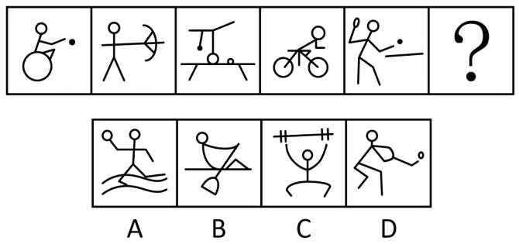
62.从所给的四个选项中，选择最合适的一个填入问号处，使之呈现一定的规律性：
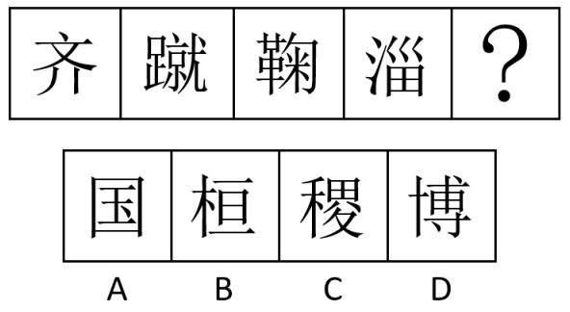
63.从所给的四个选项中，选择最合适的一个填入问号处，使之呈现一定的规律性：
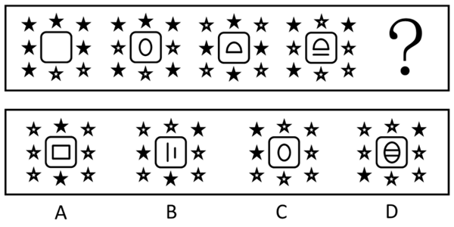
64.从所给的四个选项中，选择最合适的一个填入问号处，使之呈现一定的规律性：
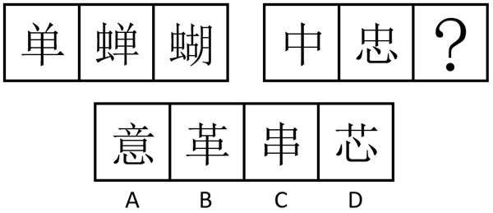
65.从所给的四个选项中，选择最合适的一个填入问号处，使之呈现一定的规律性：
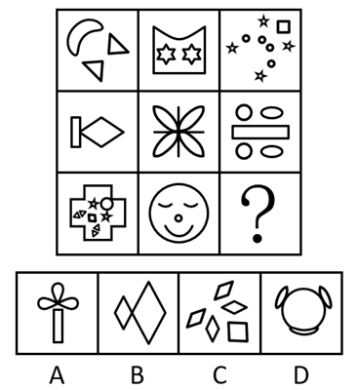
66.从所给的四个选项中，选择最合适的一个填入问号处，使之呈现一定的规律性：
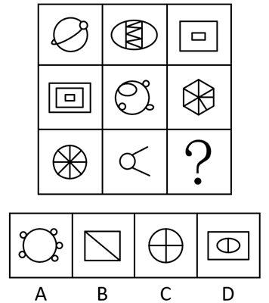
67.左图是给定纸盒的外表面展开图，下面哪一项能由它折叠而成？
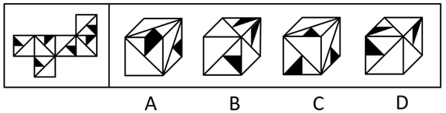
68.下图四个小多面体均由等大的正方体组成。下面哪一项无法由①~④在使用一次的情况下拼出？
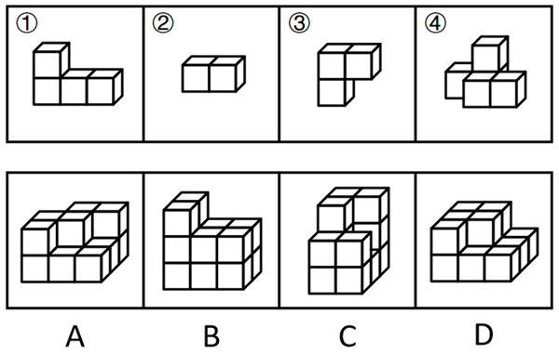
69.把下面六个图形分为两类，使每一类图形都有各自的共同特征或规律，分类正确的一项是：
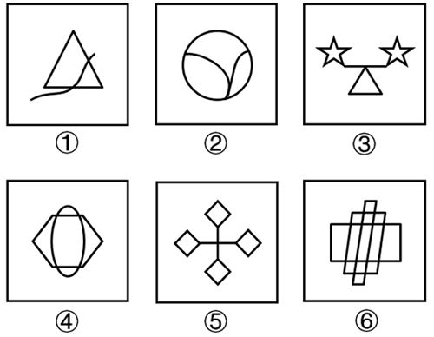
A.①④⑤，②③⑥
B.①②④，③⑤⑥
C.①④⑥，②③⑤
D.①③⑤，②④⑥
70.把下面六个图形分为两类，使每一类图形都有各自的共同特征或规律，分类正确的一项是：
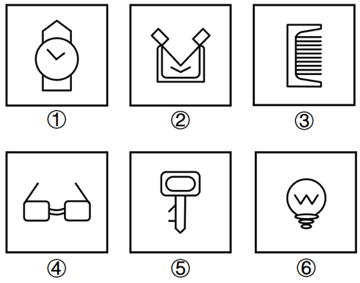
A.①②③，④⑤⑥
B.①②④，③⑤⑥
C.①②⑥，③④⑤
D.①③④，②⑤⑥
71.雪球抽样样本是一种非随机抽样，指为了后续研究需要，已确定的研究对象需协助调查者指认与自身相似的其他对象进而保证本调查研究有足够数量的样本。
根据上述定义，下列最适合作为雪球抽样样本的是：
A.股票经纪人
B.基层干部
C.奥运冠军
D.吸毒者
72.沙盒监管是指先要划定一个范围，对在“盒子”里面的企业，采取包容审慎的监管措施，同时杜绝将问题扩散到“盒子”外面，实行容错纠错机制，并由监管部门对运行过程进行全过程监管，以保证测试的安全性并作出最终的评价。
根据上述定义，下列属于沙盒监管的是：
A.某市政府创设“银行业务创新监管互动机制”为金融科技的创新与监管提供制度支持
B.某市生态环境局对非法排污的某化工厂处以责令停产整治的行政处罚
C.某地金融监管局要求信贷机构强化对小微企业和三农领域等重点对象的信贷支持
D.某县市场监管局对肉类食品公司开展专项整治活动以保障人民群众“舌尖上的安全”
73.居家养老服务是指政府和社会力量依托社区为居家的老年人提供生活照料、家政服务、康复护理和精神慰藉等方面服务的一种形式。它是对传统家庭养老模式的补充与更新，是我国发展社区服务、建立养老服务体系的一项重要内容。
根据上述定义，下列属于居家养老服务的是：
A.陈医生经常利用休息时间为社区的居家老人免费提供医疗服务
B.大学生志愿者以一对一的形式照料着社区里的每一位居家老人
C.社区通过老年人信息库发布老年人服务需求信息和社会服务供给信息
D.社区陈爷爷的近亲属轮流回家照顾他的生活起居，并进行精神慰藉
74.斜木桶理论是指如果木桶被搁置在一个斜坡上，那么决定盛水量的不是最短的木板，而是最长的木板。按照斜木桶理论，人们可以在不完善的游戏规则中积极寻找一个斜坡，以此发挥自己的优势，利用优势来弥补自己的不足。
根据上述定义，下列体现斜木桶理论的是：
A.某大学生在校期间成绩名列前茅，积极效仿比尔·盖茨，在大二时选择退学在计算机领域进行创业
B.某房地产企业从前年开始盲目跟风造车，却难以突破造车技术壁垒，于是今年决定放弃造车
C.大学生小李是班长，他天资聪慧、刻苦好学，有着很好的团队协作能力和奉献精神，本科毕业后顺利考取了选调生
D.高中生小王的英语和语文成绩经常不及格，但理科成绩在年级名列前茅，后来在中国数学奥林匹克竞赛中获得金牌，成功保送至某名校
75.法律证成是给一个具体法律决定提供充足理由的活动或过程，可分为内部证成和外部证成。内部证成是指法律决定必须按照一定的推理规则从相关前提中逻辑地推导出来的活动或过程。外部证成是指对法律决定所依赖的前提进行寻找、判断与论证的活动或过程。
根据上述定义，下列说法正确的是：
A.某基层人民法院法官就其裁判中所适用的公序良俗原则进行正当性论证属于外部证成
B.某市监狱管理局执法人员就存在冲突的法律条文进行优先适用论证属于内部证成
C.某设区的市人大常委会就新修订法规的实施情况组织专家评估属于法律证成
D.某市公安局依据法律条文对张某散布谣言的行为处以行政拘留不涉及法律证成
76.似真推理是一种认知推理，它是由似真前提或似真推论导出似真结论，尽管无法得到确定性的真结论，但也暂时没有理由支持结论为假，这就使得结论似然为真。
根据上述定义，下列不属于似真推理的是：
A.员工小王到济南出差，在住酒店、坐公交车、逛商场时感受到山东人的服务态度都很好，因此他说：“山东人就是热情好客！”
B.股民小张经常把两只股票进行对比，发现其中一只股票价格上涨，便预测另一只股票价格也可能会上涨
C.警察小李对某案情分析如下：如果受害者没有与凶手搏斗，那么手指不会折断；受害者手指折断，所以他与凶手搏斗了
D.经理小赵在演讲中说：“如果保证产品质量，那么就会增加产品的销量；现在我们的产品销量增加了，说明我们保证了产品质量。”
77.睡眠-觉醒节律紊乱，也称昼夜节律睡眠-觉醒障碍，指个体的睡眠与其现实要求或大部分人所遵循的节律不符的觉醒紊乱。
根据上述定义，下列不属于睡眠-觉醒节律紊乱的是：
A.小张入睡时间在凌晨2~6点，不能在正常时间起床
B.老李睡眠时间比正常人早，经常在傍晚就感到困倦
C.小王因次日要参加重要考试，当晚久久不能入睡
D.老赵因居住环境拥挤嘈杂，晚上常处于时睡时醒状态
78.新闻是对客观事实进行报道和传播而形成的信息。但是，客观事实本身不是新闻，被报道出来的新闻是在报道者对客观事实进行主观反映之后形成的观念性的信息。新闻报道是对客观事实的报道，按照传播手段，可划分为口头新闻、文字新闻、广播新闻和电视新闻等。
根据上述定义，下列不属于新闻报道的是：
A.外交部新闻发言人在新闻发布会上发表讲话，并回答中外记者的提问
B.中国女篮以73-71力克日本队，夺取了2023年女篮亚洲杯冠军
C.村委会通过村务公开栏张贴和大喇叭公告两种形式宣传“中央一号文件”
D.全国各地电视台都在第一时间实况转播了全国“两会”的开幕式盛况
79.侔式推理是指从一个命题通过“侔”的方法，即在这一命题的主项和谓项上附加齐等的词项可得出另一命题，从而使得两辞相比而俱行。也就是说，侔式推理就是附加齐等词项的直接推理。
根据上述定义，下列属于侔式推理的是：
A.“三日入厨下，洗手作羹汤。未谙姑食性，先遣小姑尝。”
B.“信言不美，美言不信。善者不辩，辩者不善。”
C.“树在道边而多子，此必苦李。”
D.“白马，马也；乘白马，乘马也。”
80.封闭性问题指具有标准答案的问题，这类问题除了标准答案之外的解答，均被认为是错误解答。
根据上述定义，下列属于封闭性问题的是：
A.什么是幸福生活
B.宇宙中有外星人吗
C.我应该报考哪所大学
D.世界上最美丽的城市是哪座
81.聊斋志异：马骥
A.三国演义：诸葛亮
B.平凡的世界：孙少平
C.源氏物语：紫式部
D.红楼梦：贾宝玉
82.星舰发射：火星移民
A.个性消费：网红经济
B.风洞试验：飞机定性
C.降低利率：调控经济
D.宜居安居：城市更新
83.颁奖人：获奖者
A.参会人：主持人
B.纳税人：税务局
C.纪录片：观众
D.绑架者：人质
84.鳄鱼：鱼
A.镭：金属
B.蜗牛：昆虫
C.小熊猫：浣熊
D.蝮蛇：蛇
85.铁锅：炒菜：生锈
A.炸药：爆破：爆炸
B.玻璃：瓶子：折射
C.清水：饮用：结冰
D.飞机：运输：乘坐
86.明：囦：岩
A.汉：囩：导
B.科：闪：崽
C.鹛：困：穹
D.群：田：至
87.证人：出庭：陈述
A.军队：排练：阅兵
B.医生：查房：出诊
C.编导：拍摄：采访
D.乘客：购票：乘车
88.城市气候：热岛效应：气温变化
A.赤潮：绿藻增殖：水体污染
B.生物：遗传物质：DNA遗传
C.法律：国家机器：捍卫权益
D.灾害：气象灾害：经济损失
89.（）对于裁缝相当于（）对于司机
A.方格尺网约车
B.宿舍车库
C.工作服千斤顶
D.车间4S店
90.蝉噪林逾静对于（）相当于（）对于满架蔷薇一院香
A.菊花从此不须开谷鸟吟晴日
B.蒌蒿满地芦芽短雁行遥上月
C.石榴开遍透帘明卢橘垂金弹
D.千里莺啼绿映红燕草如碧丝
91.作为中国离海最远的内陆省份，坐拥沙漠和戈壁滩的新疆利用现代技术，让海鲜“搬家”到这里谋生，实现了海鲜和陆地养殖的“双向奔赴”。然而业内专家指出，尽管利用盐碱地和半咸水开展水产养殖的新疆海鲜火爆出圈，但海水养殖和河口养殖仍难以被轻易替代。
以下哪项如果为真，最能支持上述观点？
A.陆养海鲜面临养殖周期短、成本高、运输困难等问题
B.新疆尼勒克县的三文鱼除了供应国内市场外，也会出口新加坡等国家
C.从阿克苏市赶来的东风惠民市场客商们赶早抢购南美白对虾，趁着鲜活上市售卖
D.麦盖提县天然的碱性水质养出了个头肥硕、体型饱满的澳洲淡水龙虾
92.原子制造是以原子为原料制造所需的材料和器件产品。它是近来被高度关注的原子级制造技术体系中的核心部分之一，将史无前例地实现对原子的逐一精确操控，将原子按需垒砌，构筑原子级细锐、精准、完美，而且具备从物理上远超常规块材物性的产品。因此，有观点认为，原子制造将会成为微纳制造后人类制造技术继续微缩发展的趋势，也将成为新物质创制中的极限，对于现有制造业具有颠覆性意义。
以下哪项如果为真，最能削弱上述观点？
A.当今微纳制造的芯片能力正在趋于极限，而原子制造能够突破这一极限
B.原子制造是传统的纳米化制造，是现在制造技术的线性化发展
C.原子制造操控技术不成熟，其技术精致化仍面临重大挑战
D.原子制造可以使材料学家获得真正具有应用价值的新材料
93.在工作和生活中，人们遇到拿不准的问题总是习惯于请教专家。人们常常认为，某一领域的专家对该领域了解得更多，相关知识更丰富，经验更多，因此，对该领域相关问题的判断比外行更准确，而专家们对自己的判断通常也非常自信。人们（包括专家自己）对于专家的这一信念被一些人称为“专家幻觉”。
以下哪项如果为真，最能解释上述现象？
A.对那些与人的情感和性格涉及不多或影响不大的领域，专家预测的准确性较强
B.当事件的可预测性低时，专家比一般人更自信，反而降低了专家的预测水平
C.专门知识的拥有量、经验的丰富程度与判断的准确性之间并不存在必然正相关性
D.由于专家在其研究的领域具有较强专业性，人们对专家有一种习惯性信赖
94.人类早期是从丛林中走出来的，后来又从农村走向了城市。在这个过程中，我们身上带着很多看不见的老朋友——微生物。然而，在进入城市后，室内生活的增加使得人类与自然的接触大大减少，我们身上的微生物与自然界微生物的交换机会也大大减少，这不可避免地会带来一些健康问题。因此，有研究者指出，城市绿色空间的构建，应强化基于自然的解决方案，突出自然和人工的有机耦合，实现良好的微生态循环。
以下哪项如果为真，最能支持上述结论？
A.大量采样表明城市里绝大部分的微生物来自人类
B.通过调控人居环境微生物的组成可以有效改善人体免疫力
C.当前人类身上的微生物不断在人口高度集中的环境中循环
D.城市的绿色生态景观能够明显稀释以人类自身微生物为主的微生物体系
95.国家要繁荣富强，必须科技腾飞；科技要想腾飞，关键在于人才。因此，国家繁荣富强迫切需要大批优秀的科技人才。
下列选项与上述推理结构形式最为相似的是：
A.1号仓库中储存小麦，2号仓库中储存大豆。因此，1号仓库中不可能储存大豆
B.乡村要振兴，必须产业振兴；产业要振兴，关键在组织。因此，乡村急需产业振兴
C.小张个头比小王高，小王个头比小李高。因此，小张个头比小李高
D.只有勤奋才会取得优秀成绩，勤奋需要意志支撑。因此，要取得优秀成绩必须具有坚强意志
96.盐湖是由不同矿物离子富集而形成的湖泊。合适的构造、丰富的物源，加上持续干旱的气候，导致湖水大量蒸发浓缩，各类元素不断在盆地中富集，经过长时间演化，最终形成了高矿化度的盐湖。如果补给水源减少或消失，盐湖将进一步浓缩，甚至可能形成地表水较少或没有地表水的干盐湖，或者最终埋藏在地下而形成古代盐湖。因此，有观点认为，盐湖在流域水文生态系统中对于维持水-盐动态平衡具有重要作用。
以下哪项如果为真，最能支持上述观点？
A.盐湖虽然含盐量高，但水中仍然生活着大量嗜盐和耐盐微生物
B.盐湖地区淡水资源短缺，植被覆盖度低，生态环境十分脆弱
C.盐湖地区的地表水与周围地下水之间存在密切的水力联系
D.有的盐湖在一年内绝大部分时间是干枯的，只有潮湿季节才有暂时性的表面卤水
97.在超大特大城市积极稳步实施城中村改造是改善民生、扩大内需、推动城市高质量发展的一项重要举措。落实这一重要举措的一个必备的战略思路是要坚持稳中求进、积极稳妥，优先对群众需求迫切、城市安全和社会治理隐患多的城中村进行改造。
由此可以推出：
A.如果不在超大特大城市积极稳步实施城中村改造，就不能改善民生、扩大内需、推动城市高质量发展
B.如果要改善民生、扩大内需、推动城市高质量发展，就要在超大特大城市积极稳步实施城中村改造
C.如果坚持稳中求进、积极稳妥，优先对群众需求迫切、城市安全和社会治理隐患多的城中村进行改造，就能
够在超大特大城市积极稳步实施城中村改造
D.如果不坚持稳中求进、积极稳妥，优先对群众需求迫切、城市安全和社会治理隐患多的城中村进行改造，就不能在超大特大城市积极稳步实施城中村改造
98.外来物种入侵已成为当前急需解决的生态环境问题，在国内环境下，由于外来物种没有天敌，放生或弃养的鳄雀鳝已对相关水域水生生物多样性以及生态安全造成重大影响。捕捞鳄雀鳝已成为相当棘手的问题。对此，有人认为，可以通过从国外引进天敌来制约外来物种。
以下哪项如果为真，最能反驳上述结论？
A.外来物种的天敌并不适宜中国国内的生存环境
B.引入外来物种的天敌将对国内生态环境造成更大破坏
C.外来物种天敌的引入需要经过复杂的论证
D.我国每年对外来物种入侵的治理投入难以估算
99.欧洲晴雨表网站的调查表明，英国民众对欧盟的支持是波动的，苏格兰和威尔士的支持程度一直稳定且偏高，在法国和德国拒绝入侵伊拉克之后，英国对欧盟的总体支持达到最低点，英国政府推迟了涉及多数表决的新宪法的所有提议。然而，英国政府支持进一步扩大欧盟——为了削弱法国和德国的主导地位。
由此可以推出：
A.法德两国在欧盟的地位影响了英国政府的某些决策
B.英国政府此前对“扩大欧盟”的支持与法德两国有关
C.苏格兰对欧盟的支持程度一直高于英国
D.苏格兰和威尔士并不担忧法德两国在欧盟的地位
100.学生小赵、小钱、小孙、小李和小周，他们都想选某老师作为自己的指导老师，现已知：
（1）5名学生中有3名属于20岁以下年龄段，2名属于20岁及以上年龄段；
（2）有2名学生的专业是哲学，其他3名学生的专业是文学；
（3）小赵和小孙的年龄段相同，小李和小周的年龄段不同；
（4）小钱和小周的专业相同，小孙和小李的专业不同；
（5）最终结果为，该老师选择了一名年龄大于20岁的哲学专业学生。
由此可以推出，这名学生是：
A.小赵
B.小钱
C.小孙
D.小李

答案与解析
61.【答案】D
【解析】元素组成不同，且无明显属性规律，考虑数量规律。题干每幅图形均出现直线，且直线数量较多，考虑直线数。题干图形的直线数依次为5、6、7、8、9，故“？”处图形的直线数应为10，只有D项符合。
因此本题选D。
62.【答案】C
【解析】元素组成不同，且无明显属性规律，优先考虑数量规律。观察发现，题干图形均为汉字，且有明显的封闭空间，优先考虑面数量。题干图形的面数量依次为1、2、3、4，故“？”处图形的面数量应为5，只有C项符合。
因此本题选C。
63.【答案】A
【解析】元素组成不同，且无明显属性规律，考虑数量规律。观察发现，题干图形分为内外两部分，考虑分开看，题干图形外部白色五角星的数量依次为2、3、4、5，所以？处图形外部应有6个白色五角星，排除B项；再次观察发现，题干图形内部线条数量依次为0、1、2、3，故？处图形的内部线条数量应为4，只有A项符合。
因此本题选A。
64.【答案】A
【解析】元素组成不同，且无明显属性规律，优先考虑数量规律。观察发现，第一组图中图1和图2均出现“单”，图2和图3均出现“虫”，即相邻图形存在相同元素，且相同元素并不相同；第二组图中图1和图2均出现“中”，故图2与“？”处图形应均出现“心”，排除B、C两项。再次观察发现，第一组图中每幅图可拆成的单字个数分别为1、2、3，第二组图中前两幅图可拆成的单字个数分别为1、2，故“？”处图形可拆成的单字个数应为3，只有A项符合。
因此本题选A。
65.【答案】C
【解析】元素组成不同，优先考虑属性规律。观察发现，题干图形出现等腰三角形、菱形、五角星等多个等腰元素，优先考虑对称性。题干图形均为轴对称图形，且对称轴如下图所示，九宫格图形呈“米”字型对称，只有C项符合。
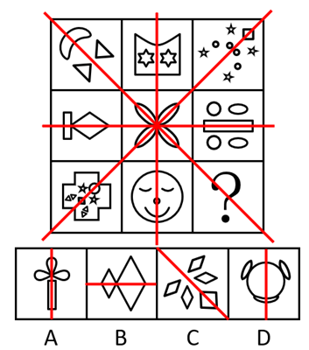
因此本题选C。
66.【答案】A
【解析】元素组成不同，且无明显属性规律，考虑数量规律。观察发现，题干图形的封闭面明显，优先考虑数面。第一行中，面数量分别为4、9、2，和为15；第二行中，面数量分别为3、5、7，和为15；第三行应用此规律，前两幅图的面数量分别为8、1，故？处图形的面数量应为6，只有A项符合。
因此本题选A。
67.【答案】B
【解析】将题干展开图标上序号，如下图所示，逐一分析选项。
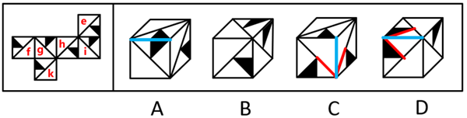
A项：如上图所示，题干展开图中不存在两个面内的黑色三角形的直角边有公共边，而选项中正面和顶面内的黑色三角形的直角边有公共边，选项与题干展开图不一致，排除；
B项：选项为面e、f、g或面e、h、i或面f、i、k，选项与题干展开图一致，当选；
C项：如上图所示，题干展开图中不存在两个面内的最小白色三角形的斜边均朝向公共边，而选项中正面和侧面内的最小白色三角形的斜边均朝向公共边，选项与题干展开图不一致，排除；
D项：如上图所示，题干展开图中不存在两个面内的黑色三角形的斜边均朝向公共边，而选项中正面和顶面内的黑色三角形的斜边均朝向公共边，选项与题干展开图不一致，排除。
因此本题选B。
68.【答案】
【解析】本题考查立体拼合。B、C、D三项均可以由①~④在使用一次的情况下拼出，拼合方式如下图所示。
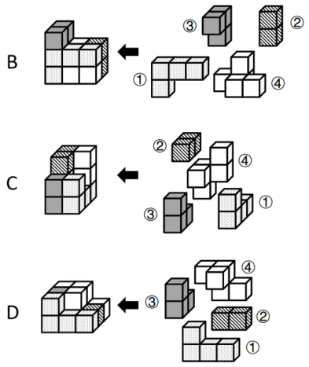
对于A项，由于视角问题，无法确定A项最下层的左上角（如箭头所示）是否有正方体。如果此处有正方体，则A项可以由①~④在使用一次的情况下拼出，拼合方式如下图所示；如果此处没有正方体，则A项无法拼出，因此，更倾向于选择A项。
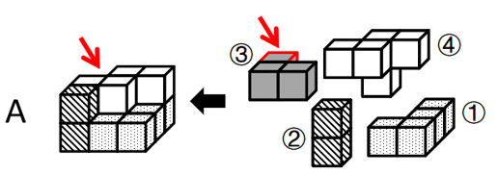
本题为选非题，因此本题选A。
注：本题为争议题，大家了解基本解题思路即可，无需作为备考重点。
69.【答案】B
【解析】本题为分组分类题目。元素组成不同，优先考虑属性规律。观察发现，图①②④均为含有曲线的图形，图③⑤⑥均为全直线的图形，故图①②④为一组，图③⑤⑥为一组。
因此本题选B。
70.【答案】C
【解析】本题为分组分类题目。元素组成不同，优先考虑属性规律。题干出现若干生活化图形，且存在明显封闭与开放，优先考虑开闭性。观察发现，图①②⑥为全封闭图形，图③④⑤为半开半闭图形，故图①②⑥为一组，图③④⑤为一组。
因此本题选C。
71.【答案】D
【解析】“已确定的研究对象需协助调查者指认与自身相似的其他对象”、“保证本调查研究有足够数量的样本”。
A项：股票经纪人是指在证券交易所中接受客户指令买卖证券，充当交易双方中介并收取佣金的证券商。在针对股票经纪人进行抽样调查时，直接在证券公司等股票经纪人的工作场所进行抽样调查，即可确保足够数量的调查样本，不需要通过让已确定的股票经纪人协助调查者指认其他股票经纪人来确保足够数量的样本，不符合“已确定的研究对象需协助调查者指认与自身相似的其他对象”、“保证本调查研究有足够数量的样本”，不符合定义，排除；
B项：在针对基层干部进行抽样调查时，直接在基层单位进行抽样调查，即可确保足够数量的调查样本，不需要通过让已确定的基层干部协助调查者指认其他基层干部来确保足够数量的样本，不符合“已确定的研究对象需协助调查者指认与自身相似的其他对象”、“保证本调查研究有足够数量的样本”，不符合定义，排除；
C项：在针对奥运冠军进行抽样调查时，直接根据官方名录进行抽样调查，即可确保足够数量的调查样本，不需要通过让已确定的奥运冠军协助调查者指认其他奥运冠军来确保足够数量的样本，不符合“已确定的研究对象需协助调查者指认与自身相似的其他对象”、“保证本调查研究有足够数量的样本”，不符合定义，排除；
D项：在针对吸毒者进行抽样调查时，调查者很难整体性获取足够数量的调查样本，往往需要调查者找到一位吸毒者作为起始点，与他建立信任关系，通过他获取更多其他吸毒者的信息，并邀请他们参与调查，以确保有足够数量的样本，符合“已确定的研究对象需协助调查者指认与自身相似的其他对象”、“保证本调查研究有足够数量的样本”，符合定义，当选。
因此本题选D。
72.【答案】A
【解析】“划定一个范围”、“对在‘盒子’里面的企业，采取包容审慎的监管措施”、“杜绝将问题扩散到‘盒子’外面”、“由监管部门对运行过程进行全过程监管”。
A项：某市政府创设“银行业务创新监管互动机制”，说明划定了银行业务这个范围，符合“划定一个范围”，为金融科技的创新与监管提供制度支持，说明该制度涉及监管机制，符合“对在‘盒子’里面的企业，采取包容审慎的监管措施”、“由监管部门对运行过程进行全过程监管”，符合定义，当选；
B项：某市生态环境局对某化工厂处以行政处罚，其中行政处罚是一种惩戒行为，并未体现监管措施，不符合“对在‘盒子’里面的企业，采取包容审慎的监管措施”、“由监管部门对运行过程进行全过程监管”，不符合定义，排除；
C项：某地金融监管局要求信贷机构强化对重点对象的信贷支持，其中金融监管局提出具体要求，并未体现监管措施，不符合“对在‘盒子’里面的企业，采取包容审慎的监管措施”、“由监管部门对运行过程进行全过程监管”，不符合定义，排除；
D项：某县市场监管局对肉类食品公司开展专项整治活动，其中专项整治活动是一种解决问题的举措，并未体现监管措施，不符合“对在‘盒子’里面的企业，采取包容审慎的监管措施”、“由监管部门对运行过程进行全过程监管”，不符合定义，排除。
因此本题选A。
73.【答案】C
【解析】“政府和社会力量”、“依托社区”、“为居家的老年人提供生活照料、家政服务、康复护理和精神慰藉”。
A项：陈医生为社区的居家老人免费提供医疗服务，并未体现以社区为依托，不符合“依托社区”，不符合定义，排除；
B项：大学生志愿者一对一照料社区里的居家老人，并未体现以社区为依托，不符合“依托社区”，不符合定义，排除；
C项：社区通过老年人信息库发布老年人服务需求信息和社会服务供给信息，说明政府和社会力量可以依托社区，为老年人提供居家养老服务，符合“政府和社会力量”、“依托社区”、“为居家的老年人提供生活照料、家政服务、康复护理和精神慰藉”，符合定义，当选；
D项：近亲属轮流照顾陈爷爷的生活起居，其中近亲属是家人，不属于社会力量，且并未体现以社区为依托，不符合“政府和社会力量”、“依托社区”，不符合定义，排除。
因此本题选C。
74.【答案】D
【解析】“发挥自己的优势，利用优势来弥补自己的不足”。
A项：某大学生在校期间成绩优异，在大二时退学创业，其中成绩优异是他的优势，但退学创业并不是发挥他自身的优势来弥补不足，不符合“发挥自己的优势，利用优势来弥补自己的不足”，不符合定义，排除；
B项：某房地产企业跟风造车，因难以突破造车技术壁垒而放弃造车，仅体现出该企业的不足之处，没有体现出该企业利用优势来弥补不足，不符合“发挥自己的优势，利用优势来弥补自己的不足”，不符合定义，排除；
C项：大学生小李天资聪慧、刻苦好学，毕业后顺利考取了选调生，仅体现出他的优势，并未体现出他的不足之处，没有体现出他利用自身优势来弥补不足，不符合“发挥自己的优势，利用优势来弥补自己的不足”，不符合定义，排除；
D项：高中生小王的英语和语文成绩经常不及格，这是他的不足之处，而理科成绩优异，这是他的优势，他通过在中国数学奥林匹克竞赛中获得金牌，成功保送至名校，说明他利用了自身优势来弥补不足，符合“发挥自己的优势，利用优势来弥补自己的不足”，符合定义，当选。
因此本题选D。
75.【答案】A
【解析】法律证成：“给一个具体法律决定提供充足理由的活动或过程”；
内部证成：“法律决定必须按照一定的推理规则从相关前提中逻辑地推导出来的活动或过程”；
外部证成：“对法律决定所依赖的前提进行寻找、判断与论证的活动或过程”。
A项：法官就其裁判中所适用的公序良俗原则进行正当性论证，“公序良俗原则”是法律决定依赖的前提，对该前提进行正当性论证，符合“对法律决定所依赖的前提进行寻找、判断与论证的活动或过程”，符合“外部证成”定义，说法正确，当选；
B项：执法人员就存在冲突的法律条文进行优先适用论证，需要按照法律条文的等级、新旧等原则选择出优先使用的法律条文，“使用的法律条文”是法律决定依赖的前提，对使用的法律条文进行优先适用论证，符合“对法律决定所依赖的前提进行寻找、判断与论证的活动或过程”，符合“外部证成”定义，不符合“内部证成”定义，说法错误，排除；
C项：就新修订法规的实施情况组织专家评估，只是评估实施情况，并不是给具体法律决定提供充足理由的活动或过程，不符合“给一个具体法律决定提供充足理由的活动或过程”，不符合“法律证成”定义，说法错误，排除；
D项：对张某散布谣言的行为处以行政拘留，是一个具体的法律决定，依据法律条文进行拘留，是给这个具体法律决定提供理由，符合“给一个具体法律决定提供充足理由的活动或过程”，符合“法律证成”定义，说法错误，排除。
因此本题选A。
76.【答案】C
【解析】“无法得到确定性的真结论”。
A项：员工小王根据自己的经历得出“山东人就是热情好客”的结论，该结论不必然为真，即得到了不确定为真的结论，符合“无法得到确定性的真结论”，符合定义，排除；
B项：股民小张根据一只股票价格上涨得到“另一只股票价格也可能会上涨”的结论，该结论不必然为真，即得到了不确定为真的结论，符合“无法得到确定性的真结论”，符合定义，排除；
C项：警察小李在案情分析中说“如果受害者没有与凶手搏斗，那么手指不会折断”，而“受害者手指折断”属于否后，根据否后必否前，可以推出“受害者与凶手搏斗”，因此结论“受害者与凶手搏斗了”必然为真，不符合“无法得到确定性的真结论”，不符合定义，当选；
D项：经理小赵在演讲中说“如果保证产品质量，那么就会增加产品的销量”，而“我们的产品销量增加”属于肯后，由于肯后无必然结论，因此“我们保证了产品质量”不必然为真，即得到了不确定为真的结论，符合“无法得到确定性的真结论”，符合定义，排除。
本题为选非题，因此本题选C。
77.【答案】C
【解析】“个体的睡眠与其现实要求或大部分人所遵循的节律不符的觉醒紊乱”。
A项：小张入睡时间在凌晨，且不能在正常时间起床，说明小张的睡眠与大部分人所遵循的节律不符，符合“个体的睡眠与其现实要求或大部分人所遵循的节律不符的觉醒紊乱”，符合定义，排除；
B项：老李睡眠时间比正常人早，经常在傍晚就感到困倦，说明老李的睡眠与大部分人所遵循的节律不符，符合“个体的睡眠与其现实要求或大部分人所遵循的节律不符的觉醒紊乱”，符合定义，排除；
C项：小王因次日要参加重要考试，当晚久久不能入睡，这属于特殊情况，不是小王的睡眠所遵循的节律，不符合“个体的睡眠与其现实要求或大部分人所遵循的节律不符的觉醒紊乱”，不符合定义，当选；
D项：老赵因居住环境拥挤嘈杂，晚上常处于时睡时醒状态，说明老赵的睡眠与大部分人所遵循的节律不符，符合“个体的睡眠与其现实要求或大部分人所遵循的节律不符的觉醒紊乱”，符合定义，排除。
本题为选非题，因此本题选C。
78.【答案】B
【解析】新闻：“对客观事实进行报道和传播而形成的信息”；
新闻报道：“对客观事实的报道”。
A项：外交部新闻发言人在发布会上发表讲话并回答记者的提问，是对外交方面客观事实的报道，符合“对客观事实的报道”，符合“新闻报道”定义，排除；
B项：中国女篮夺取女篮亚洲杯冠军，是客观事实，未体现报道，不符合“对客观事实的报道”，不符合“新闻报道”定义，当选；
C项：村委会通过村务公开栏张贴和大喇叭公告两种形式宣传“中央一号文件”，是对“中央一号文件”这个客观事实的报道，符合“对客观事实的报道”，符合“新闻报道”定义，排除；
D项：全国各地电视台实况转播全国“两会”的开幕式，是对全国“两会”开幕式这个客观事实的报道，符合“对客观事实的报道”，符合“新闻报道”定义，排除。
本题为选非题，因此本题选B。
79.【答案】D
【解析】“附加齐等词项的直接推理”。
A项：意思为新婚三天来到厨房，洗手亲自来做羹汤，不知婆婆什么口味，做好先让小姑品尝，没有体现推理过程，不符合“附加齐等词项的直接推理”，不符合定义，排除；
B项：意思为真实可信的话不漂亮，漂亮的话不真实，善良的人不巧说，巧说的人不善良，选项前半部分的推理过程为“信言不美，美言不信”，后半部分的推理过程为“善者不辩，辩者不善”，选项前后没有附加齐等词项，不符合“附加齐等词项的直接推理”，不符合定义，排除；
C项：意思为李树在路边竟然还有这么多李子，这一定是苦李子，选项的推理过程为“树在道边而多子苦李”，选项只有一个命题，且前后没有附加齐等词项，不符合“附加齐等词项的直接推理”，不符合定义，排除；
D项：意思为白马是马，乘白马是乘马，选项前半部分的推理过程为“白马马”，后半部分的推理过程为“乘白马乘马”，附加了齐等词项“乘”，符合“附加齐等词项的直接推理”，符合定义，当选。
因此本题选D。
80.【答案】B
【解析】“具有标准答案的问题”、“除了标准答案之外的解答，均被认为是错误解答”。
A项：“什么是幸福生活”这一问题没有标准答案，因为每个人心目中的幸福生活是不同的，不符合“具有标准答案的问题”、“除了标准答案之外的解答，均被认为是错误解答”，不符合定义，排除；
B项：“宇宙中有外星人吗”这一问题具有标准答案，即要么有外星人，要么没有外星人，符合“具有标准答案的问题”、“除了标准答案之外的解答，均被认为是错误解答”，符合定义，当选；
C项：“我应该报考哪所大学”问题中的“我”指代的是每一个看到这个问题的人，因此该问题没有标准答案，因为每个人能报考的大学是不同的，不符合“具有标准答案的问题”、“除了标准答案之外的解答，均被认为是错误解答”，不符合定义，排除；
D项：“世界上最美丽的城市是哪座”这一问题没有标准答案，因为每个人心目中最美丽的城市是不同的，不符合“具有标准答案的问题”、“除了标准答案之外的解答，均被认为是错误解答”，不符合定义，排除。
因此本题选B。
81.【答案】D
【解析】“马骥”是《聊斋志异》中描写的人物，二者是作品与其描写人物的对应关系。
A项：“诸葛亮”是《三国演义》中描写的人物，二者是作品与其描写人物的对应关系，与题干逻辑关系一致，保留；
B项：“孙少平”是《平凡的世界》中描写的人物，二者是作品与其描写人物的对应关系，与题干逻辑关系一致，保留；
C项：“紫式部”是《源氏物语》的作者，二者是作品与其作者的对应关系，与题干逻辑关系不一致，排除；
D项：“贾宝玉”是《红楼梦》中描写的人物，二者是作品与其描写人物的对应关系，与题干逻辑关系一致，保留。
对比A、B、D三项，题干的《聊斋志异》是清代的作品，马骥是作品中虚构的人物；A项的《三国演义》是元末明初的作品，诸葛亮是历史上真实存在的人物；B项的《平凡的世界》是20世纪80年代的作品，孙少平是作品中虚构的人物；D项的《红楼梦》是清代的作品，贾宝玉是作品中虚构的人物，因此D项与题干的逻辑关系更为一致，当选。
注：也有些同学选择A项，认为《聊斋志异》是由很多故事组成的，马骥只是其中一篇《罗刹海市》中的主人公，并非贯穿整本小说的主人公，A项中的诸葛亮也并非贯穿整本小说的主人公，而B项中的孙少平和D项中的贾宝玉都是贯穿整本小说的主人公。这样理解确实有一定道理，但是对于诸葛亮算不算贯穿《三国演义》的主人公，各方说法存在争议，所以更倾向于D项。
本题为争议题，我们重点学习出现作品和人物时可能考查的两种关系即可。
因此本题选D。
82.【答案】B
【解析】通过“星舰发射”可以达到“火星移民”的目的，二者是方式目的的对应关系。
A项：个性消费是指消费者购买商品不再只是满足对物的需求，而主要是看重商品的个性特征，希望通过购物来展示自我，以达到精神上的满足；网红经济是以网红的品味和眼光为主导，依托庞大的粉丝群体进行定向营销，从而将粉丝转化为购买力的一个过程，二者没有明显的逻辑关系，与题干逻辑关系不一致，排除；
B项：通过“风洞试验”可以达到给“飞机定性”的目的，二者是方式目的的对应关系，与题干逻辑关系一致，保留；
C项：通过“降低利率”可以达到“调控经济”的目的，二者是方式目的的对应关系，与题干逻辑关系一致，保留；
D项：城市更新是一种对城市中已经不适应现代化城市社会生活的地区进行的必要的、有计划的改建活动，因此通过“城市更新”可以达到让城市“宜居安居”的目的，二者是方式目的的对应关系，但词语顺序与题干相反，与题干逻辑关系不一致，排除。
对比B、C两项，题干中“星舰发射”和“火星移民”均为“名词在前，动作在后”的结构，B项中“风洞试验”和“飞机定性”均为“名词在前，动作在后”的结构，C项中“降低利率”和“调控经济”均为“动作在前，名词在后”的结构，因此B项与题干逻辑关系更为一致，当选。
因此本题选B。
83.【答案】D
【解析】颁奖人颁奖的对象是获奖者，二者是动作发出者与对象的对应关系。
A项：参会人和主持人不是动作发出者与对象的对应关系，与题干逻辑关系不一致，排除；
B项：纳税人纳税的对象是税务局，二者是动作发出者与对象的对应关系，与题干逻辑关系一致，保留；
C项：观众观看的对象是纪录片，二者是动作发出者与对象的对应关系，但词语顺序与题干相反，与题干逻辑关系不一致，排除；
D项：绑架者绑架的对象是人质，二者是动作发出者与对象的对应关系，与题干逻辑关系一致，保留。
对比B、D两项，题干中的“获奖者”和D项中的“人质”均指“人”，而B项中的税务局是“政府机关”，因此D项与题干的逻辑关系更为一致，当选。
因此本题选D。
84.【答案】B
【解析】鳄鱼是爬行动物，不是鱼，二者为反向种属关系。
A项：镭是金属，二者为种属关系，与题干逻辑关系不一致，排除；
B项：蜗牛是软体动物，不是昆虫，二者为反向种属关系，与题干逻辑关系一致，当选；
C项：小熊猫和浣熊是两种不同的哺乳动物，二者为并列关系，与题干逻辑关系不一致，排除；
D项：蝮蛇是蛇，二者为种属关系，与题干逻辑关系不一致，排除。
因此本题选B。
85.【答案】A
【解析】铁锅可以用来炒菜，二者为功能的对应关系；铁锅具有会生锈的特点，二者为属性的对应关系。
A项：炸药可以用来爆破，二者为功能的对应关系；炸药具有会爆炸的特点，二者为属性的对应关系，与题干逻辑关系一致，保留；
B项：玻璃是用来制造瓶子的原材料，二者为原材料和成品的对应关系，与题干逻辑关系不一致，排除；
C项：清水可以用来饮用，二者为功能的对应关系；清水具有会结冰的特点，二者为属性的对应关系，与题干逻辑关系一致，保留；
D项：飞机可以用来运输，也可以用来乘坐，运输、乘坐和飞机都是功能的对应关系，与题干逻辑关系不一致，排除。
对比A、C两项，题干中的铁锅为人造产物，生锈为化学反应；A项中的炸药为人造产物，爆炸为化学反应；C项中的清水为自然界中本来就存在的物质，结冰为物理反应。因此A项与题干逻辑关系更为一致，当选。
因此本题选A。
86.【答案】CA
【解析】“明”为左右结构，“囦”为全包围结构，“岩”为上下结构。
A项：“汉”为左右结构，“囩”为全包围结构，“导”为上下结构，与题干逻辑关系一致，保留；
B项：“科”为左右结构，但“闪”为半包围结构，与题干逻辑关系不一致，排除；
C项：“鹛”为左右结构，“困”为全包围结构，“穹”为上下结构，与题干逻辑关系一致，保留；
D项：“群”为左右结构，但“田”是独体字，即以笔画为直接单位构成的汉字，作为一个囫囵整体切分不开，并非全包围结构，与题干逻辑关系不一致，排除。
解法一：对比A、C两项，题干中“明”（日+月）、“囦”（囗+水）、“岩”（山+石）均可拆分为2个独立汉字，C项中“鹛”（眉+鸟）、“困”（囗+木）、“穹”（穴+弓）也可拆分为2个独立汉字，A项中“囩”（囗+云）、“导”（巳+寸）可拆分为2个独立汉字，但“汉”无法拆分为2个独立汉字，因此C项与题干逻辑关系更为一致，当选。
因此本题选C。
解法二：对比A、C两项，题干中“明”字的部首“日”在左边，“囦”字的部首“囗”在外边，“岩”的部首“山”在上边，A项中“汉”字的部首“氵”在左边，“囩”字的部首“囗”在外边，“导”字的部首“巳”在上边，而C项中“鹛”字的部首“鸟”在右边，因此A项与题干逻辑关系更为一致，当选。
因此本题选A。
上述两种解法都有道理，不用太过纠结，学习一下解题思路即可。
87.【答案】D
【解析】证人先出庭，再陈述，后两词存在时间先后顺序的对应关系。
A项：军队先排练，再被阅兵，后两词存在时间先后顺序的对应关系，与题干逻辑关系一致，保留；
B项：医生查房和出诊之间没有必然的时间先后顺序，与题干逻辑关系不一致，排除；
C项：编导拍摄和采访之间没有必然的时间先后顺序，与题干逻辑关系不一致，排除；
D项：乘客先购票，再乘车，后两词存在时间先后顺序的对应关系，与题干逻辑关系一致，保留。
对比A、D两项，题干中“出庭”和“陈述”的主体均为证人，D项中“购票”和“乘车”的主体均为乘客，而A项中“阅兵”的主体不是军队，因此D项与题干逻辑关系更为一致，当选。
因此本题选D。
88.【答案】D
【解析】“热岛效应”是城市热岛效应的简称，是指城市气温高于郊区的现象。“热岛效应”是一种“城市气候”，二者为种属关系，一般来说，“气温变化”会导致“热岛效应”，但这么理解本题无答案，而“热岛效应”也会加剧“气温变化”，二者也可以看为因果的对应关系。
A项：“赤潮”是在特定的环境条件下，藻类等爆发性增殖或高度聚集而引起水体变色的一种有害生态现象。“绿藻增殖”不是一种“赤潮”，二者不是种属关系，与题干逻辑关系不一致，排除；
B项：“遗传物质”即亲代与子代之间传递遗传信息的物质。“生物”具备“遗传物质”，二者不是种属关系，与题干逻辑关系不一致，排除；
C项：“国家机器”是马克思主义经典作家对国家形象化的称呼，主要指军队、警察、法庭、监狱等。“国家机器”不是一种“法律”，二者不是种属关系，与题干逻辑关系不一致，排除；
D项：“气象灾害”是一种“灾害”，二者为种属关系，“气象灾害”会导致“经济损失”，二者为因果的对应关系，与题干逻辑关系一致，当选。
因此本题选D。
89.【答案】A
【解析】A项：方格尺是裁缝工作时需要使用的工具，二者为工具与职业的对应关系；网约车是司机工作时需要使用的工具，二者为工具与职业的对应关系，前后逻辑关系一致，当选；
B项：裁缝住在宿舍里，二者为职业与住宿地点的对应关系；司机将车停在车库里，二者为职业与工具存放地点的对应关系，前后逻辑关系不一致，排除；
C项：裁缝工作时穿着工作服，二者为职业与穿着的对应关系；千斤顶是一种起重设备，是司机维修车辆时可能会用到的工具，二者为工具与职业的对应关系，前后逻辑关系不一致，排除；
D项：裁缝在车间工作，二者为职业与工作地点的对应关系；司机和4S店无必然联系，前后逻辑关系不一致，排除。
因此本题选A。
90.【答案】C
【解析】A项：“蝉噪林逾静”出自王籍《入若耶溪》，意思是蝉鸣阵阵，林间愈见幽静，“菊花从此不须开”出自杜甫《九日五首·其一》，意思是菊花也没有必要开放，两句诗分别描绘夏天和秋天的景象；“谷鸟吟晴日”出自李白《江夏别宋之悌》，意思是天气晴朗时山间的鸟不停地鸣叫，“满架蔷薇一院香”出自高骈《山亭夏日》，意思是满架的蔷薇花开，香气弥漫整个院子，两句诗均描绘夏天的景象，前后逻辑关系不一致，排除；
B项：“蝉噪林逾静”出自王籍《入若耶溪》，意思是蝉鸣阵阵，林间愈见幽静，“蒌蒿满地芦芽短”出自苏轼《惠崇春江晚景二首·其一》，意思是遍地蒌蒿，芦苇露出短芽，两句诗分别描绘夏天和春天的景象；“雁行遥上月”出自李百药《送别》，意思是飞雁的行列映着遥远的月亮，“满架蔷薇一院香”出自高骈《山亭夏日》，意思是满架的蔷薇花开，香气弥漫整个院子，两句诗分别描绘秋天和夏天的景象，前后逻辑关系不一致，排除；
C项：“蝉噪林逾静”出自王籍《入若耶溪》，意思是蝉鸣阵阵，林间愈见幽静，“石榴开遍透帘明”出自苏舜钦《夏意》，意思是穿透帘子看见石榴花开得正艳，两句诗均描绘夏天的景象；“卢橘垂金弹”出自樊珣《状江南·仲夏》，意思是卢橘挂果，仿佛金灿灿的弹珠，“满架蔷薇一院香”出自高骈《山亭夏日》，意思是满架的蔷薇花开，香气弥漫整个院子，两句诗均描绘夏天的景象，前后诗句均描绘相同季节，前后逻辑关系一致，当选；
D项：“蝉噪林逾静”出自王籍《入若耶溪》，意思是蝉鸣阵阵，林间愈见幽静，“千里莺啼绿映红”出自杜牧《江南春》，意思是辽阔的千里江南，黄莺在欢乐地歌唱，丛丛绿树映着簇簇红花，两句诗分别描绘夏天和春天的景象；“燕草如碧丝”出自李白《春思》，意思是燕地小草像碧丝般青绿，“满架蔷薇一院香”出自高骈《山亭夏日》，意思是满架的蔷薇花开，香气弥漫整个院子，两句诗分别描绘春天和夏天的景象，前后逻辑关系不一致，排除。
因此本题选C。
91.【答案】A
【解析】论点：海水养殖和河口养殖仍难以被轻易替代。
本题只有论点没有论据，加强优先考虑补充论据，即解释原因或举例子。
A项：该项指出陆养海鲜面临很多问题，说明海水养殖和河口养殖的确难以被轻易替代，补充论据，可以加强，当选；
B项：该项指出三文鱼的供应市场包含国内外，而论点说的是海水养殖和河口养殖仍难以被轻易替代，话题不一致，无法加强，排除；
C项：该项指出新疆养殖的海鲜被客商们争相抢购，而论点说的是海水养殖和河口养殖仍难以被轻易替代，话题不一致，无法加强，排除；
D项：该项指出麦盖提县天然的碱性水质养出了澳洲淡水龙虾，说明海水养殖和河口养殖可以被替代，削弱论点，无法加强，排除。
因此本题选A。
92.【答案】B
【解析】论点：原子制造将会成为微纳制造后人类制造技术继续微缩发展的趋势，也将成为新物质创制中的极限，对于现有制造业具有颠覆性意义。
论据：原子制造是近来被高度关注的原子级制造技术体系中的核心部分之一，将史无前例地实现对原子的逐一精确操控，将原子按需垒砌，构筑原子级细锐、精准、完美，而且具备从物理上远超常规块材物性的产品。
本题论点讨论的是原子制造对于现有制造业具有“颠覆性意义”，而论据讨论的是原子制造将“史无前例”地实现对原子的逐一精确操控，而且构筑具备从物理上远超常规块材物性的产品，论点和论据话题一致，削弱优先考虑削弱论点。
A项：该项指出原子制造能够突破当今芯片能力的极限，说明原子制造可能对于现有制造业具有颠覆性意义，具有加强作用，无法削弱，排除；
B项：该项指出原子制造是“传统”的纳米化制造，是现在制造技术的线性化发展，说明原子制造不具有颠覆性，削弱论点，可以削弱，当选；
C项：该项指出原子制造技术仍面临重大挑战，只能说明原子制造的技术还有待进步，而论点讨论的是原子制造对于现有制造业具有颠覆性意义，话题不一致，无法削弱，排除；
D项：该项指出原子制造可以使材料学家获得真正具有应用价值的新材料，但无法判断新材料是否能证明原子制造对于现有制造业具有颠覆性意义，不明确项，无法削弱，排除。
因此本题选B。
93.【答案】C
【解析】人们（包括专家自己）对于专家的这一信念被一些人称为“专家幻觉”，认为前面题干的内容是假的，即实际上专家并不会因为对某一领域了解得更多，相关知识更丰富，经验更多而判断得更准确。
A项：选项指出部分领域的专家预测比较准确，但并没有解释为什么前面题干的内容是“专家幻觉”，不能解释题干矛盾，排除；
B项：选项指出当事件的可预测性低时专家预测水平更低的原因，并没有解释为什么前面题干的内容是“专家幻觉”，不能解释题干矛盾，排除；
C项：选项指出专门知识的拥有量、经验的丰富程度与判断的准确性不存在必然的正相关性，解释为什么专家并不会因为对某一领域了解得更多，相关知识更丰富，经验更多而判断得更准确，即解释了前面题干的内容为什么是“专家幻觉”，可以解释题干矛盾，当选；
D项：选项指出人们对专家信赖的原因，并没有解释为什么前面题干的内容是“专家幻觉”，不能解释题干矛盾，排除。
因此本题选C。
94.【答案】B
【解析】论点：城市绿色空间的构建，应强化基于自然的解决方案，突出自然和人工的有机耦合，实现良好的微生态循环。
论据：在进入城市后，室内生活的增加使得人类与自然的接触大大减少，我们身上的微生物与自然界微生物的交换机会也大大减少，这不可避免地会带来一些健康问题。
本题论点和论据说的都是城市使得人类与自然界微生物交换变少，二者话题一致，加强优先考虑补充论据。
A项：该项指出城市里绝大部分微生物的来源，而论点讨论的是城市绿色空间应如何构建，话题不一致，无法加强，排除；
B项：该项指出调控人居环境微生物的组成可以有效改善人体免疫力，说明城市绿色空间的构建可以减少微生物给人类带来的健康问题，补充论据，可以加强，当选；
C项：该项指出人类身上的微生物不断在人口高度集中的环境中循环，而论点讨论的是城市绿色空间应如何构建，话题不一致，无法加强，排除；
D项：该项指出城市的绿色生态景观能够稀释以人类自身微生物为主的微生物体系，但无法判断是否可以减少因缺乏微生物的交换而给人类带来的健康问题，无法加强，排除。
因此本题选B。
95.【答案】D
【解析】题干翻译为：国家繁荣富强科技腾飞，科技腾飞人才。因此，国家繁荣富强人才，即12，23，因此13。
A项：翻译为：1号小麦，2号大豆。因此，1号大豆，即12，34，因此14，与题干推理结构不一致，排除；
B项：翻译为：乡村振兴产业振兴，产业振兴组织。因此，乡村产业振兴，即12，23，因此42，与题干推理结构不一致，排除；
C项：翻译为：小张>小王，小王>小李。因此，小张>小李，即1>2，2>3，因此1>3，与题干推理结构不一致，排除；
D项：翻译为：取得优秀成绩勤奋，勤奋意志支撑。因此，取得优秀成绩坚强意志，即12，23，因此13，与题干推理结构一致，当选。
因此本题选D。
96.【答案】C
【解析】论点：盐湖在流域水文生态系统中对于维持水-盐动态平衡具有重要作用。
论据：如果补给水源减少或消失，盐湖将进一步浓缩，甚至可能形成地表水较少或没有地表水的干盐湖，或者最终埋藏在地下而形成古代盐湖。
本题论点说的是盐湖对于维持水-盐动态平衡具有重要作用，论据说的是水源的动态变化对盐湖地表水位的影响，二者话题一致，加强优先考虑补充论据。
A项：该项指出盐湖中生活着大量嗜盐和耐盐微生物，并未提及盐湖能否维持水-盐动态平衡，属于无关项，无法加强，排除；
B项：该项指出盐湖地区生态环境十分脆弱，并未提及盐湖能否维持水-盐动态平衡，属于无关项，无法加强，排除；
C项：该项指出盐湖地区的地表水与周围地下水之间存在水力联系，解释了为什么盐湖能够维持水-盐动态平衡，补充论据，可以加强，当选；
D项：该项指出有的盐湖在只有潮湿季节才有暂时性的表面卤水，并未提及盐湖能否维持水-盐动态平衡，属于无关项，无法加强，排除。
因此本题选C。
97.【答案】D
【解析】落实这一重要举措（在超大特大城市积极稳步实施城中村改造）坚持稳中求进、积极稳妥，优先对群众需求迫切、城市安全和社会治理隐患多的城中村进行改造。
A项：翻译为：在超大特大城市积极稳步实施城中村改造改善民生、扩大内需、推动城市高质量发展，二者不存在逻辑关系，无法推出，排除；
B项：翻译为：改善民生、扩大内需、推动城市高质量发展在超大特大城市积极稳步实施城中村改造，二者不存在逻辑关系，无法推出，排除；
C项：翻译为：坚持稳中求进、积极稳妥，优先对群众需求迫切、城市安全和社会治理隐患多的城中村进行改造在超大特大城市积极稳步实施城中村改造，是对题干推出关系的肯后，肯后得不到确定结论，无法推出，排除；
D项：翻译为：坚持稳中求进、积极稳妥，优先对群众需求迫切、城市安全和社会治理隐患多的城中村进行改造在超大特大城市积极稳步实施城中村改造，是对题干推出关系的否后，否后必否前，可以推出，当选。
因此本题选D。
98.【答案】B
【解析】论点：可以通过从国外引进天敌来制约外来物种。
论据：外来物种入侵已成为当前急需解决的生态环境问题，在国内环境下，由于外来物种没有天敌，放生或弃养的鳄雀鳝已对相关水域水生生物多样性以及生态安全造成重大影响。捕捞鳄雀鳝已成为相当棘手的问题。
本题论点说的是可以通过从国外引进天敌来制约外来物种，论据以鳄雀鳝为例，说的是没有天敌的外来物种对生态环境造成重大影响，二者话题紧密相关，可以理解为话题一致，削弱优先考虑削弱论点。
A项：该项指出外来物种的天敌并不适宜中国国内的生存环境，说明外来物种的天敌在国内可能无法生存，也就无法制约外来物种，削弱论点，保留；
B项：该项指出引入外来物种的天敌将对国内生态环境造成更大破坏，说明通过引进天敌来制约外来物种无法达到保护生态环境的目的，削弱论点，保留；
C项：该项指出外来物种天敌的引入需要经过复杂的论证，讨论的是引入外来物种天敌前需要做的工作，而论点是通过从国外引进天敌来制约外来物种，话题不一致，无法削弱，排除；
D项：该项指出我国每年对外来物种入侵的治理投入难以估算，说的是治理外来物种的投入多，而论点是通过从国外引进天敌来制约外来物种，话题不一致，无法削弱，排除。
对比A、B两项，A项仅说明外来物种的天敌并不适宜中国国内的生存环境，可能无法制约外来物种；B项直接指明无法通过从国外引进天敌制约外来物种来达到保护生态环境的目的，与题干论证的联系更紧密、更确定，B项削弱力度大于A项，当选。
因此本题选B。
99.【答案】A
【解析】A项：题干最后一句指出英国政府为了削弱法国和德国的主导地位支持进一步扩大欧盟，证明了法德两国在欧盟的地位影响了英国政府的某些决策，可以推出，当选；
B项：题干中没有涉及“此前”英国政府的情况，无中生有，无法推出，排除；
C项：题干只是指出“苏格兰和威尔士的支持程度一直稳定且偏高”，并没有与英国比较，无法推出，排除；
D项：题干未提及苏格兰和威尔士是否担忧法德两国在欧盟的地位，无中生有，无法推出，排除。
因此本题选A。
100.【答案】D
【解析】（1）5名学生中有3名20岁以下，2名20岁及以上；
（2）2名学生的专业是哲学，3名学生的专业是文学；
（3）小赵和小孙的年龄段相同，小李和小周的年龄段不同；
（4）小钱和小周的专业相同，小孙和小李的专业不同；
（5）最终选择了一名年龄大于20岁的哲学专业学生。
根据条件（3）小李和小周的年龄段不同，可知小李和小周中必有一个人与条件（3）中小赵和小孙的年龄段相同，根据条件（1）有3名20岁以下，2名20岁及以上，可以推出小赵和小孙一定是20岁以下，排除A、C两项；
根据条件（4）小孙和小李的专业不同，可知小孙和小李中必有一个人与条件（4）中小钱和小周的专业相同，根据条件（2）2名学生的专业是哲学，3名学生的专业是文学，可以推出小钱和小周的专业一定是文学，排除B项，D项当选。
因此本题选D。

2023年山东
46.所给的四个选项中，选择最合适的一个填入问号处，使之呈现一定的规律性：
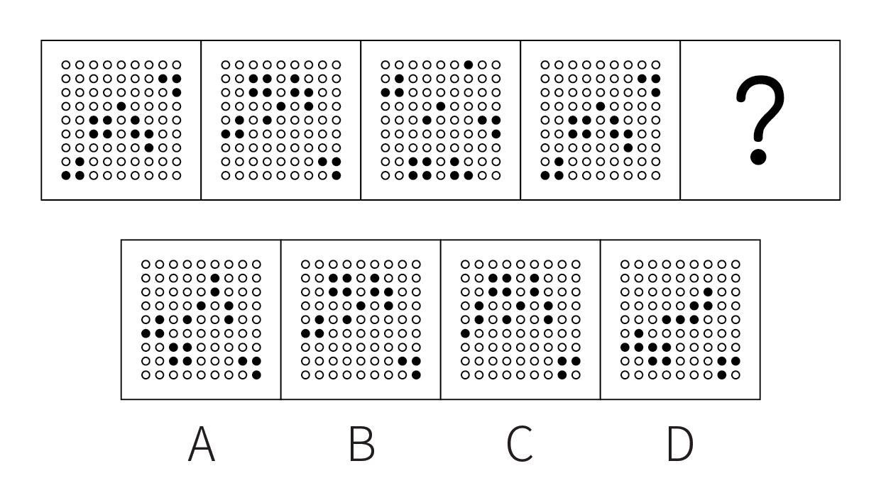
47.下列选项最符合所给图形规律的是：
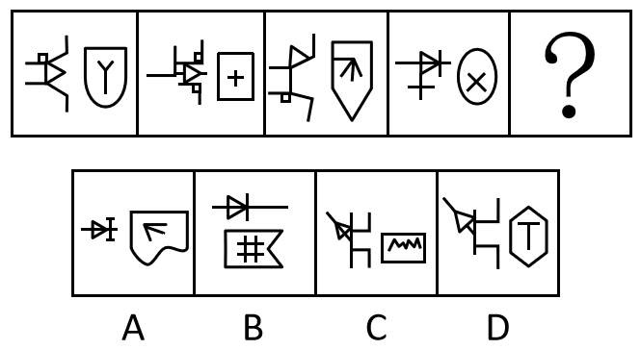
48.下列选项最符合所给图形规律的是：
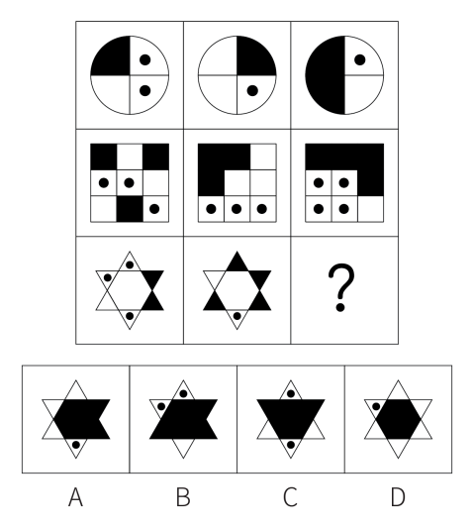
49.把下面的六个图形分为两类，使每一类图形都有各自的共同特征或规律，分类正确的一项是：
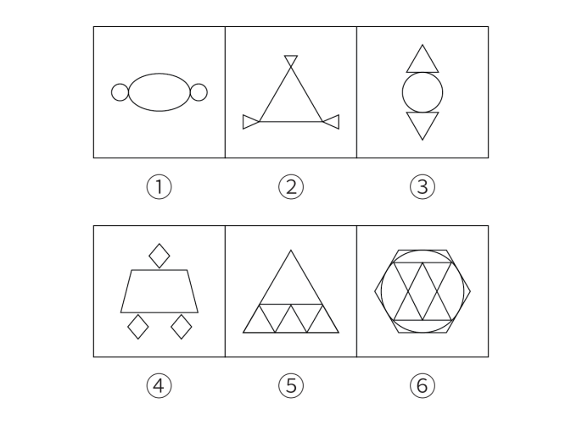
A.①②③，④⑤⑥
B.①②⑤，③④⑥
C.①③⑤，②④⑥
D.①③⑥，②④⑤
50.如图所示为某立体图形的表面形状，则该立体图形的下表面是下列选项中的：
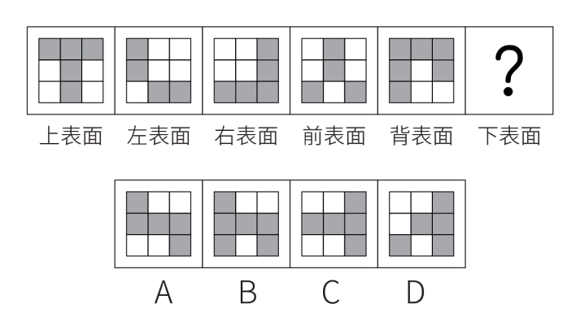
51.逃税罪是指纳税人采取欺骗、隐瞒手段进行虚假纳税申报或者不申报，逃避缴纳税款数额较大，并且占应纳税额10%以上的行为。
根据上述定义，下列可能构成逃税罪的是：
A.某上市公司做假账隐瞒实际收入，三年来少缴税款共计1000万元
B.某小微企业在税务人员上门收税时，采用暴力方式抗拒征税，打伤税务人员
C.自由职业者王某为企业提供咨询服务，发现公司法人每年上缴税款比自由职业者要少2万元，于是开了一家咨询公司
D.某初创的科技企业，因对税收规定、财务会计制度不熟悉，导致少缴税款高达500万元
52.收敛式论证结构是一种常见的多前提论证结构，它是指多个前提相对独立地分别支持结论，也许这些理由独自给结论提供的支持非常有限，但它们的支持力积累起来可以给结论提供强有力的支持。
根据上述定义，下列属于收敛式论证结构的是：
A.所有理性主义者都不会超前消费，所以有些非超前消费的人是理性主义者
B.她不是四川人，因为四川人都会说四川话，但她却不会说
C.正在上小学的小李天资聪颖，能够吃苦，学习兴趣比较浓厚，小李的父亲认为他将来一定可以考上大学
D.妻子生气地对丈夫说：“你若是能够戒烟，太阳会从西边出来。”显然，太阳不会从西边出来
53.征询型公关是指通过采集信息、舆论调查、民意测验等，掌握信息和舆论，为组织机构的经营管理决策提供公共关系方面的咨询的活动。宣传型公关是指利用各种传播媒介向社会公众介绍自己，以形成有利的社会舆论的公共关系活动。
根据上述定义，下列属于宣传型公关的是：
A.研究机构公布某公司的市场调查结果引起社会关注
B.将公司新开发的系列产品通过微信公众号进行推送
C.收集微信公众号上用户对本公司产品的态度与评价
D.物业公司通过线上线下问卷向业主征求意见和诉求
54.灰色市场是指未经商标拥有者授权而销售该品牌商品的市场。灰色市场的商品是有品牌的真品，只不过其销售的渠道未经该商标拥有者授权与同意，是一种“非正式渠道”。
下列涉及灰色市场的是：
A.某品牌手机只许在甲国销售，乙国销售商从甲国大量购买回乙国销售
B.某厂商用优质的材料制造高品质的皮箱，再利用国外奢侈品营销商标进行销售
C.某公司获得国外某品牌授权，制造销售旗下的商品利润大幅度增加
D.某品牌电脑在春节开展促销活动，代理商在全国各地低价销售
55.利润损失保险，亦称为“营业中断保险”，是指被保险人因保险标的遭受灾害或营业中断期间的间接损失，由保险人员赔偿责任的保险。
下列不属于利润损失保险理赔范围的是：
A.某工厂机器因遭受火灾被焚毁，导致无法正常工作
B.某商店遭受水灾暂停营业而引起预期利润损失，以及待支付的工资、房租、水电等合理且必须的支出损失
C.某上市公司因股灾造成股价大跌，订单减少50%
D.某渔场因台风来袭，造成所养殖鱼苗大量死亡，错过最佳养鱼期三个月
56.安营：扎寨
A.沽名：钓誉
B.亭台：楼阁
C.说学：逗唱
D.白云：苍狗
57.公共区域：市民广场
A.航空母舰：微山湖舰
B.红色地标：北大红楼
C.一带一路：丝绸之路
D.报刊杂志：头版头条
58.分数：考试
A.通话：手机
B.宠物：主人
C.瑜伽：健身
D.工资：工作
59.唯物主义：唯心主义
A.黑色金属：有色金属
B.共产党员：共青团员
C.黄色人种：白色人种
D.工人阶级：农民阶级
60.急于求成：从长计议
A.跃然纸上：栩栩如生
B.差强人意：心满意足
C.一筹莫展：稳操胜券
D.茅塞顿开：豁然开朗
61.现金：购物：消费
A.课件：授课：教育
B.肥料：施肥：水稻
C.电脑：上网：休闲
D.布料：剪裁：缝纫
62.文学：古代文学：古代小说
A.花：花苞：花蕊
B.科学：基础科学：数学
C.地球：亚洲：中国
D.全日制大学生：大学生：学生
63.沙发：板凳：马扎
A.书桌：饭桌：桌子
B.台灯：油灯：电灯
C.马车：飞机：摩托
D.喷泉：淋浴：水井
64.琵琶 对于 （ ） 相当于 （ ） 对于 体操项目
A.民族乐器；竞技体育
B.长笛；艺术体操
C.演奏乐器；跳高
D.弦乐器；高低杠
65.不知自量 对于 （ ） 相对于 （ ） 对于 坚韧
A.自恋；不堪一击
B.自强；千回百转
C.自大；百折不挠
D.自夸；锲而不舍
66.卡塔尔世界杯期间，有球迷对比赛结果进行了下述预测：
甲：冠军是欧洲国家
乙：法国是冠军
丙：冠军是南美洲国家
丁：阿根廷不会进四强
假设上述预测中只有一句为假，可以得出以下哪项？
A.甲说了假话
B.冠军不是法国
C.冠军不是南美国家
D.阿根廷会进四强
67.有如下两句话，“我从来没有对她说过谎”，“我曾多次对她说谎”，下列选项中与这两句话真假情况相同的是：
A.“有的同学上课很认真”，“有的同学上课不认真”
B.“所有工作人员都到达了现场”，“有的工作人员没有到达现场”
C.“该科室所有人都放假了”，“该科室所有人都没有放假”
D.“他从未成功过”，“他将来会成功”
68.所有法学专业的学生，都获得了法律职业资格证书；所有获得法律职业资格证书的学生，都获得了教师资格证书；有些法学专业的学生成为了公务员；有些逻辑学专业的学生也成为了公务员；所有逻辑学专业的学生都未获得教师资格证。
如果以上判定为真，以下哪种说法一定为假？
A.一个人获得了教师资格证书，但并非是逻辑学专业的学生
B.一个公务员，既没有获得法律职业资格证书，又不是逻辑学专业的学生
C.一个人获得了法律职业资格证书，但并非是法学专业的学生
D.一个人是逻辑学专业的学生，并且获得了法律职业资格证书
69.一项针对某高校学生的调查显示：90%考试不及格的同学喜欢打游戏。有人据此认为，打游戏更容易导致学生考试不及格。
以下哪项如果为真，最能削弱上述结论？
A.不打游戏的学生只占全体学生的一成
B.有研究表明，打游戏会促进智力发展
C.小张不喜欢打游戏，但经常考试不及格
D.题目难度大，也是考试不及格的一个原因
70.科学研究显示，一个人在一天早些或晚些时候吃最丰盛的一餐并不影响身体代谢热量的方式。但在早上吃最丰盛一餐的人在晚些时候会感觉不那么饿，这可能会让他们在现实世界中更容易实现减肥。
以下哪项是上述论证的必要前提？
A.大量摄入丰盛的早餐，可以通过更大程度的抑制食欲来帮助遵守减肥方案
B.某些代谢测量只能在早餐后进行，而不能在晚餐后进行
C.饮食时间能促进人类减肥的潜在机制还不清楚
D.昼夜节律被打乱者可能会有不同的代谢反应
71.“志当存高远”，远大的理想目标不仅能够帮助人生走向巅峰，还能让人更长寿，近日，一项新研究发现生活目标越高的人，死亡风险越低。
以下哪项如果为真，最能削弱上述结论？
A.拥有充足的物质财富，才能享受好的医疗条件
B.有研究表明，富人体内DHEA-S激素水平高于中低收入人群，这种激素有助于降低患心血管疾病的风险
C.有些人的远大理想根本不切实际，很容易引起失败，导致心情沮丧，郁郁寡欢
D.合理的目标规划更容易实现，可以使人更加自信
72.游隼会掠食黑腹滨鹂，黑腹滨鹂能持续飞行数小时。20世纪70年代，由于杀虫剂的使用游隼的数量减少，黑腹滨鹂持续飞行的时间变少，休憩时间更多；到了90年代，杀虫剂因监管而减少，游隼又回来了，黑腹滨鹂的飞行行为恢复如前。因此，有动物学家认为是对天敌的恐惧改变了黑腹滨鹂的飞行行为。
以下哪项如果为真，最能反驳动物学家的观点？
A.游隼的数量变化跟杀虫剂的使用没有关系
B.滥用杀虫剂会严重影响黑腹滨鹂的食物链
C.游隼并不是黑腹滨鹂唯一的天敌
D.杀虫剂会对黑腹滨鹂的身体机能造成伤害
73.为了测试婴儿如何对运动做出反应，研究小组对21名婴儿进行了监测，母亲们尝试了四种让婴儿安静下来的方法，“抱着婴儿走动”“将婴儿放在婴儿车或者摇床上来回摇动”“坐着抱住婴儿”“让婴儿躺在床上”。使用第三种和第四种方法时，哭闹的婴儿并没有平静下来；使用第一种方法时婴儿们都停止了哭泣，其中近一半在五分钟内入睡；第二种方法有与第一种方法类似的镇静效果，但程度较小。因此，科学家得出结论，抚慰婴儿的最佳方法是让其处于轻微的运动节奏中。
以下哪项如果为真，最能削弱上述结论?
A.四种方法的试验分别选在了不同的时间和地点
B.如果让父亲抱着婴儿走动也能使婴儿安静下来
C.一些哺乳动物的母亲携带幼崽走动时，能使幼崽保持安静
D.摇动婴儿车或摇床会产生与行走类似的运动节奏
74.校园欺凌是当今社会高度关注的现象。为了防止校园欺凌，有人建议在校园内显著位置张贴公布校园欺凌的求助电话，学生遭遇欺凌后，可以拨打求助电话，获得老师帮助。
以下哪项如果为真，最能削弱上述建议实施效果?
A.很多教师面对实施欺凌的学生，缺乏有效教育训诫手段
B.校园欺凌多发生在夜间，求助电话无人接听
C.欺凌者会恐吓被欺凌者，不要试图向教师或家长求助
D.部分受害者认为“告状”可耻，不愿寻求成人的帮助
75.老王在小区公共绿地上自行种植了葱和韭菜，不久后，物业在小区内张贴通知，告知业主在十日内自行处理公共绿地内种植的农作物，否则将集中清理。十日后，物业将老王种植的葱和韭菜清除。老王认为，公共绿地归业主所有，其作为业主有一定的使用权。
以下哪项如果为真，最能削弱老王的观点?
A.小区内的公共绿地归业主所有，老王应该与其他业主共享其种菜所得
B.小区内的公共绿地归业主所有，老王在公共绿地上种菜应该提前告知其他业主
C.改变小区公共绿地的用途应由业主共同决定，老王私自种菜并未经过其他业主表决同意
D.改变小区公共绿地的用途应由业主共同决定，只要其他业主同意，老王就可以在公共绿地上种菜

答案与解析
第46题
【答案】B
【解析】本题属于位置类，主要考查平移。
将题干中黑球标号如下，7号和9号黑球保持不动，其余黑球每次向上移动三格。
如下图所示：
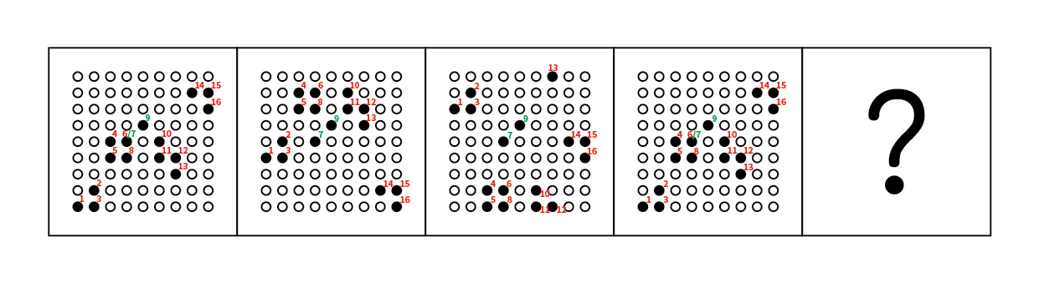
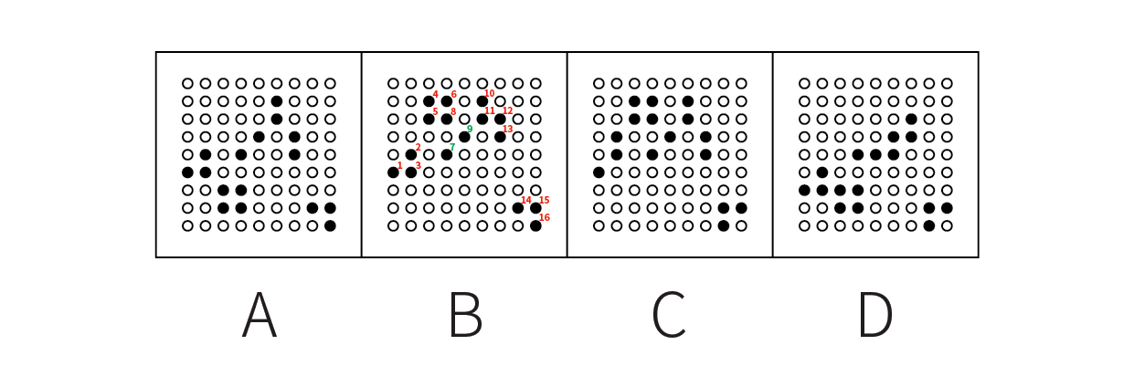
因此本题选B。
第47题
【答案】D
【解析】本题属于复合类，主要考查对称性和交点数。
题干图形均为左右两部分，排除B项；
题干右侧图形可以分为内外两部分，考虑内外分开看，右侧图形的外框均为对称图形，且内部均只有1个交点，排除A、C两项，只有D项符合。
因此本题选D。
第48题
【答案】B
【解析】本题属于样式类，主要考查自定义运算。
第一行得到规律：黑+白=黑，白+白=黑，点+黑=点，点+点=白；
第二行得到规律：黑+黑=黑，白+黑=黑，黑+点=点，点+白=点，白+点=点。
总结规律得：黑白色无论如何运算都得到黑，点无论和黑白哪一色运算都得到点，点+点＝白。
第三行使用规律，得到B项。
因此本题选B。
第49题
【答案】D
【解析】本题属于样式类，主要考查对称性。
图①③⑥有2条对称轴，图②④⑤有1条对称轴。
图①③⑥为轴对称+中心对称图形，图②④⑤仅为轴对称图形。
因此本题选D。
第50题
【答案】B
【解析】本题属于重构类，主要考查六面体。
把题干中左表面、前表面、右表面、背表面最底层的方块围成一圈即为下表面的外圈，从左表面开始，按照左表面、前表面、右表面、背表面的顺序，依次为白、黑、黑、白、黑、黑、黑、白，即可得到下底面的外圈，外圈共有5个黑块、3个白块，只有B项符合。
因此本题选B。
第51题
【答案】A
【解析】本题属于单定义，主要考查“主体”和“方式”两个要件。
主体：纳税人；
方式：采取欺骗、隐瞒手段进行虚假纳税申报或者不申报、逃避缴纳税款数额较大，并且占应纳税额10%以上。
A项：某上市公司做假账隐瞒实际收入，上市公司属于纳税人，隐瞒实际收入属于采取欺骗、隐瞒手段进行虚假纳税申报，三年少缴税款共计1000万元属于逃避缴纳税款数额较大，符合定义，当选；
B项：采用暴力方式抗拒征税，并非采取欺骗、隐瞒手段，不符合定义，排除；
C项：公司法人比自由职业者缴税款少2万元，并未提到法人是否存在欺骗、隐瞒行为，不符合定义，排除；
D项：某初创的科技企业少缴纳税款的原因是对税收规定、财务会计制度不熟悉，并非采取欺骗、隐瞒手段进行虚假纳税申报或者不申报”，不符合定义，排除。
因此本题选A。
第52题
【答案】C
【解析】本题属于单定义，主要考查脉络型。
核心脉络：多个前提相对独立地分别支持结论。
A项：通过所有理性主义者都不会超前消费，得到有些非超前消费的人是理性主义者，前提只有一个，不符合多个前提，排除；
B项：通过四川人都会说四川话，但她却不会说，得到她不是四川人，包含两个前提，但两个前提并非独立地支持结论，而是结合才能得到结论，不符合定义，排除；
C项：通过小李天资聪颖，能够吃苦，学习兴趣比较浓厚，得到小李将来一定可以考上大学。，包含三个前提，并且三个前提可以单独支持结论，符合定义，当选；
D项：通过太阳不会从西边出来，得到丈夫不能够戒烟，前提只有一个，不符合多个前提，排除。
因此本题选C。
第53题
【答案】B
【解析】本题属于多定义，主要考查辨析型。
征询型公关：通过采集信息、舆论调查、民意测验等为组织机构的经营管理决策提供公共关系方面的咨询的活动；
宣传型公关：利用各种传播媒介向社会公众介绍自己以形成有利的社会舆论的公共关系活动。
A项：公布市场调查结果并非利用传播媒介向公众介绍，排除；
B项：通过微信公众号推送属于利用传播媒介进行推送，推送新开发的系列产品是为了宣传，从而形成有利的社会舆论，符合定义，当选；
C项：收集微信公众号上用户的态度和评价，属于采集信息，属于征询型公关，排除；
D项：通过问卷来调查业主的意见和诉求，属于采集信息，属于征询型公关，排除。
因此本题选B。
第54题
【答案】A
【解析】本题属于单定义，主要考查客体和种差两个要件。
客体：有品牌的真品；
种差：销售的渠道未经该商标拥有者授权与同意。
A项：某品牌手机只许在甲国销售，说明乙国的销售渠道未经授权，符合种差，乙国销售商从甲国大量购买该品牌手机并销售，说明乙国销售的手机是真品，符合客体，当选；
B项：利用国外奢侈品营销商标进行销售，说明该商品并非真品，不符合客体，排除；
C项：获得国外某品牌授权，说明销售渠道有该商标拥有者的授权和同意，不符合定义，排除；
D项：代理商指经过授权后买卖相关产品的商家，说明销售渠道有该商标拥有者的授权和同意，不符合定义，排除。
因此本题选A。
第55题
【答案】C
【解析】本题属于单定义，主要考查“原因”和“结果”两个要件。
原因：保险标的遭受灾害或营业中断期间的间接损失；
结果：由保险人员赔偿责任的保险。
A项：机器遭受火灾被焚毁，导致无法工作，符合原因要件，结果并未提及，符合定义，排除；
B项：商店遭受水灾而引起预期利润的损失以及必须的支出损失，符合原因要件，结果并未提及，符合定义，排除；
C项：因股灾造成股价大跌，订单减少50%，不符合因保险标的遭受灾害或营业中断期间的间接损失，不符合定义，当选；
D项：因台风来袭造成所养殖鱼苗大量死亡，符合原因要件，结果并未提及，符合定义，排除。
因此本题选C。
第56题
【答案】A
【解析】本题属于语法类，主要考查结构并列和动宾关系。
安营指搭起帐篷，扎寨指修起栅栏，均属于动宾结构，二者结构上属于并列关系。
A项：沽名指谋取名声，钓誉指获取声誉，均属于动宾结构，二者结构上属于并列关系，当选；
B项：亭、台、楼、阁为四种建筑，四者为并列关系，排除；
C项：说、学、逗、唱为相声的四种基本功，四者为并列关系，排除；
D项：白云指白色的云彩，苍狗指灰白色的狗，两者为并列关系，但白云和苍狗均属于偏正结构，并非动宾结构，排除。
因此本题选A。
第57题
【答案】B
【解析】本题属于集合类，主要考查种属关系。
市民广场属于公共区域，二者属于种属关系。
A项：微山湖舰指的是微山湖号综合补给舰，与航空母舰没有明显的逻辑关系，排除；
B项：北大红楼因其主体由红砖砌成而得名，北大红楼是红色地标，二者属于种属关系，当选；
C项：一带一路是“丝绸之路经济带”和“21世纪海上丝绸之路”的简称，二者属于简全全同关系，排除；
D项：头版头条是报刊杂志的组成部分，二者属于组成关系，排除。
因此本题选B。
第58题
【答案】D
【解析】本题属于映射类，主要考查方式目的对应关系。
通过考试可以获得分数，二者属于方式目的对应关系。
A项：通话是手机的功能，二者属于功能对应关系，排除；
B项：主人与宠物是饲养与被饲养的关系，排除；
C项：通过瑜伽可以达到健身的目的，二者属于方式目的对应关系，但顺序颠倒，排除；
D项：通过工作可以获得工资，二者属于方式目的对应关系，当选。
因此本题选D。
第59题
【答案】A
【解析】本题属于集合类，主要考查并列关系。
唯物主义与唯心主义是两种不同的世界观，二者属于并列关系中的矛盾关系。
A项：黑色金属和有色金属是两类不同的金属，二者属于并列关系中的矛盾关系，当选；
B项：共产党员和共青团员是两种不同的政治面貌，群众也是一类政治面貌，二者属于并列关系中的反对关系，排除；
C项：黄色人种和白色人种是两种不同的人种，黑色人种和棕色人种也是不同的人种，二者属于并列关系中的反对关系，排除；
D项：工人阶级和农民阶级是两种不同的阶级，城市小资产阶级以及民族资产阶级等也属于不同的阶级，二者属于并列关系中的反对关系，排除。
因此本题选A。
第60题
【答案】C
【解析】本题属于语义类，主要考查反义关系。
急于求成形容急切地想取得成功或达到目的；从长计议形容放宽时限充分商量考虑，不急于作决定，二者属于反义关系。
A项：跃然纸上形容描写、刻画得非常逼真、生动；栩栩如生形容艺术形象生动逼真，像活的一样，二者属于近义关系，排除；
B项：差强人意指大体上还能让人满意；心满意足指做了某事或得到什么事物等，自己心情很愉悦高兴，让自己觉得满意，二者并非反义关系，排除；
C项：一筹莫展指一点办法也没有；稳操胜券比喻有充分的把握取得胜利，二者属于反义关系，当选；
D项：茅塞顿开比喻原本闭塞的思路，因为受到启发，立刻理解、明白；豁然开朗形容一下子领悟明白了某种道理，二者属于近义关系，排除。
因此本题选C。
第61题
【答案】C
【解析】本题属于复合类，主要考查功能对应关系和种属关系。
现金可以用来购物，二者属于功能对应关系；购物是一种消费方式，二者属于种属关系。
A项：课件可以用来授课，二者属于功能对应关系；授课是一种教育方式，二者属于种属关系，保留；
B项：肥料是能供给养分使植物生长的物质，施肥不是肥料的功能，二者并非功能对应关系，排除；
C项：电脑可以用来上网，二者属于功能对应关系；上网是一种休闲方式，二者属于种属关系，保留；
D项：剪裁布料，二者属于动宾关系，排除。
对比A、C两项，课件是指一种辅助性教学工具，是利用计算机将授课内容的文字、图形等制作成多媒体形式，是虚拟的物品，而现金和电脑都是具体的物品，因此C项与题干逻辑关系更为一致，当选。
因此本题选C。
第62题
【答案】B
【解析】本题属于集合类，主要考查种属关系。
古代文学是文学，二者属于种属关系；古代小说是古代文学，二者属于种属关系。
A项：花苞是花的组成部分，二者属于组成关系；花蕊是花苞的组成部分，二者属于组成关系，排除；
B项：基础科学是以自然现象和物质运动形式为研究对象，探索自然界发展规律的科学，其包括数学、物理学、化学、生物学、天文学、地球科学、逻辑学七门基础学科及其分支学科、边缘学科。所以基础科学是科学的一种，二者属于种属关系；数学是基础科学的一种，二者属于种属关系，当选；
C项：亚洲是地球的组成部分，二者属于组成关系；中国是亚洲的组成部分，二者属于组成关系，排除；
D项：全日制大学生是大学生，二者属于种属关系；大学生是学生，二者属于种属关系，但顺序颠倒，排除。
因此本题选B。
第63题
【答案】C
【解析】本题属于集合类，主要考查并列关系。
沙发、板凳和马扎都是能供人坐着休息的坐具，属于功能相同的并列关系。
A项：书桌和饭桌是两种不同的桌子，二者属于并列关系，书桌和饭桌都属于桌子，均属于种属关系，排除；
B项：油灯和电灯是两种不同的灯具，二者属于并列关系，现代台灯是电灯的一种，二者属于种属关系，排除；
C项：马车、飞机和摩托是三种不同的运输工具，属于功能相同的并列关系，正确；
D项：喷泉、淋浴、水井三者功能不同，排除。
因此本题选C。
第64题
【答案】D
【解析】本题属于集合类，主要考查种属关系。
A项：琵琶是一种民族乐器，二者属于种属关系；有的体操项目是竞技体育，有的体操项目不是竞技体育，二者属于交叉关系，前后逻辑关系不一致，排除；
B项：琵琶和长笛是两种不同的乐器，二者属于并列关系；艺术体操是一种体操项目，二者属于种属关系，前后逻辑关系不一致，排除；
C项：琵琶是一种演奏乐器，二者属于种属关系；跳高是一种田径项目，与体操项目并非种属关系，前后逻辑关系不一致，排除；
D项：琵琶是一种弦乐器，二者属于种属关系；高低杠是一种体操项目，二者属于种属关系，前后逻辑关系一致，当选。
因此本题选D。
第65题
【答案】C
【解析】本题属于语义类，主要考查近义关系。
A项：不知自量意思是没有正确估计自己的能力有多大，与自恋无明显逻辑关系，不堪一击形容力量薄弱，经不起一击，也形容论点不严密，经不起反驳，与坚韧是反义关系，前后逻辑关系不一致，排除；
B项：不知自量与自强无明显逻辑关系，千回百转形容反复回旋或进程曲折，与坚韧无明显逻辑关系，前后逻辑关系不一致，排除；
C项：不知自量和自大是近义关系，百折不挠意思是无论受到多少打击也不退缩，形容意志顽强，和坚韧是近义关系，前后逻辑关系一致，当选；
D项：不知自量与自夸不构成近义关系，锲而不舍意思是雕刻一件东西，一直刻下去不放手，比喻有恒心有毅力，和坚韧是近义关系，前后逻辑关系不一致，排除。
因此本题选C。
第66题
【答案】C
【解析】本题属于真假推理，主要考查相对关系。
甲：冠军是欧洲国家；
乙：冠军是法国；
丙：冠军是南美洲国家；
丁：阿根廷不会进四强。
甲和丙不可能同时为真，根据题干上述预测中只有一句话为假，可以推出甲和丙必有一假。
根据甲和丙必有一假，可以推出其余的乙和丁必然为真，即冠军是法国，阿根廷不会进四强，因此甲为真，丙为假，即冠军不是南美国家，对应C项。
因此本题选C。
第67题
【答案】C
【解析】本题属于真假推理，主要考查反对关系。
“我从来没有对她说过谎”可以理解为说谎话的次数≤0次；“我曾多次对她说谎”可以理解为“说谎话的次数≥2次”，当说谎话的次数为1时，则二者同时为假，故题干两句话互为反对关系，必有一假，可以同假。
A项：有的同学上课很认真和有的同学上课不认真，因为“有的A是B”和“有的A不是B”是反对关系，必有一真，可以同真，故选项两句话和题干真假情况不同，排除；
B项：“所有工作人员都到达了现场”和“有的工作人员没有到达现场”，因为“所有A是B”和“有的A不是B”互为矛盾关系，必有一真一假，故选项两句话和题干真假情况不同，排除；
C项：“该科室所有人都放假了”和“该科室所有人都没有放假”，因为“所有A是B”和“所有A不是B”为反对关系，必有一假，可以同假，故选项两句话和题干真假情况相同，当选；
D项：“他从未成功过”表述的是以前是否成功，“他将来会成功”表述的是未来是否成功，二者不是反对关系，不能判断二者的真假情况，故选项两句话和题干真假情况不同，排除。
因此本题选C。
第68题
【答案】D
【解析】本题属于翻译推理，主要考查单句翻译。
翻译题干：
①法学专业学生→法律职业资格证书；
②法律职业资格证书→教师资格证书；
③有的法学专业学生→公务员；
④有的逻辑学专业学生→公务员；
⑤逻辑学专业学生→非教师资格证书；
①②⑤串联可得⑥：逻辑学专业学生→非教师资格证书→非法律职业资格证书→非法学专业学生。
A项：获得了教师资格证是对⑤的否后，否后必否前，那么他不是逻辑学专业的学生，故该项表述为真，排除；
B项：将条件④等价换位为“有的公务员→逻辑学专业学生”，与条件⑥进行串联，“有的公务员→逻辑学专业学生→非教师资格证书→非法律职业资格证书，即有的公务员没有获得法律职业资格证书，有的公务员是逻辑学专业，由于“有的是”和“有的不是”不能互相推出，故“有的公务员不是逻辑学专业”这句话有可能为真，故该项表述不一定为假，排除；
C项：获得了法律职业资格证书是对①的肯后，肯后无必然结论，故有可能不是法学专业的学生，该项表述有可能为真，排除；
D项：逻辑学专业学生是对⑥的肯前，肯前必肯后，故逻辑学专业学生一定没有获得法律职业资格证书，该项表述一定为假，当选。
因此本题选D。
第69题
【答案】A
【解析】本题属于论证类，主要考查论据+观点型。
论点：打游戏更容易导致学生考试不及格。
论据：90%考试不及格的同学喜欢打游戏。
A项：不打游戏的学生只占全体学生的一成，即不打游戏学生量很少，90%的学生都打游戏，则不能说明学生考试不及格的原因是打游戏，削弱了题干中论点中的因果关系，可以削弱，保留；
B项：打游戏能够促进智力发展，也就是打游戏的好处，而论点讨论的是考试不及格的原因是否是打游项戏，与题干讨论话题不一致，无法削弱，排除；
C项：小张不喜欢打游戏，但是经常考试不及格。而论点讨论的是打游戏后是否会导致不及格，与题干讨论话题不一致，无法削弱，排除；
D项：题目难度大也是考试不及格的原因，指出了题目的难度也是影响考试不及格的原因，他因削弱，可以削弱，保留。
对比A、D两项，A项削弱论点力度强于D项他因削弱，A项当选。
因此本题选A。
第70题
【答案】A
【解析】本题属于论证类，主要考查论点型。
论点：早餐丰盛更容易减肥。
A项：大量摄入丰盛的早餐可以通过更大程度的抑制食欲来帮助遵守减肥方案，如果大量摄入丰盛的早餐不能更大程度的抑制食欲，则即使早上吃最丰盛的一餐也会感觉比较饿，也就无法更容易实现减肥，即该项不成立时论点也不成立，为论点成立的必要条件，可以加强，当选；
B项：某些代谢测量只能在早餐后进行，而不能在晚餐后进行，说明无法准确测量晚餐后的代谢情况，也就无法准确得到早上吃最丰盛一餐和晚上吃最丰盛一餐谁更容易实现减肥，有削弱论点的效果，无法加强，排除；
C项：饮食时间能促进人类减肥的潜在机制还不清楚，说明不明确早上吃最丰盛一餐是否更容易实现减肥，属于不明确项，排除；
D项：昼夜节律被打乱者可能会有不同的代谢反应，与论点讨论的早上吃最丰盛一餐更容易实现减肥无关，属于无关选项，排除。
因此本题选A。
第71题
【答案】C
【解析】本题属于论证类，主要考查论据+观点型。
论点：目标不仅能帮助人生走向巅峰，还能让人更长寿。
论据：生活目标越高的人，死亡风险越低。
A项：物质财富和医疗条件之间的关系，与题干话题不一致，排除；
B项：富人体内DHEA-S激素水平高可以降低患心血管疾病的风险，并未提及富人是否有远大的理想目标，与题干话题不一致，排除；
C项：有些人的远大理想根本不切实际，很容易引起失败，导致心情沮丧，郁郁寡欢，说明远大理想失败可能会影响心理健康，而郁郁寡欢不利于人的长寿，举反例削弱论点，可以削弱，当选；
D项：合理的目标容易实现，会让人自信，但自信不清楚是否会减少人的寿命，与题干话题不一致，排除。
因此本题选C。
第72题
【答案】D
【解析】本题属于论证类，主要考查论据+观点型。
论点：对天敌的恐惧改变了黑腹滨鹂的飞行行为。
论据：游隼（黑腹滨鹂的天敌）的数量能够改变黑腹滨鹂的持续飞行时间。
A项：游隼的数量变化与杀虫剂的使用无关，与论点话题不一致，排除；
B项：杀虫剂会影响黑腹滨鹂的食物链，但影响食物链不代表会影响持续飞行时间，属于无关选项，排除；
C项：黑腹滨鹂的天敌并不唯一，但天敌是否影响其飞行行为没有说明，属于无关选项，排除；
D项：杀虫剂会对黑腹滨鹂的身体机能造成伤害，身体机能受到伤害有可能会影响其飞行行为，说明除了天敌的影响，还有其他原因可能会改变黑腹滨鹂的飞行行为，他因削弱，可以削弱，当选。
因此本题选D。
第73题
【答案】A
【解析】本题属于论证类，主要考查论据+观点型。
论点：抚慰婴儿的最佳方法是让其处于轻微的运动节奏中。
论据：轻微运动可以使婴儿安静下来，静止不动则不行。
A项：四种方法的试验分别选在了不同的时间和地点，说明实验不科学，可能是时间和地点因素影响实验结果，削弱实验严谨性，当选；
B项：父亲抱着婴儿走动也能使婴儿安静下来，说明只要是轻微运动就可以，无关乎父亲还是母亲，说明实验更加科学，属于加强实验严谨性，排除；
C项：哺乳动物的母亲携带幼崽走动时，能使幼崽保持安静，哺乳动物比人的范围更大，扩大范围，不明确是否就是人类，排除；
D项：摇动婴儿车或摇床会产生与行走类似的运动节奏，解释说明了为什么第二种方法有与第一种方法类似的镇静效果，但程度较小，解释试验的严谨性，排除。
因此本题选A。
第74题
【答案】B
【解析】本题属于论证类，主要考查观点型。
论点：在校园内显著位置张贴公布校园欺凌的求助电话，学生遭遇欺凌后，可以拨打求助电话，获得老师帮助。
A项：教师面对实施欺凌的学生，缺乏有效教育训诫手段，与拨打求助电话是否能获得老师帮助无关，属于无关项，排除；
B项：校园欺凌多发生在夜间，求助电话无人接听，说明拨打求助电话无法获得老师帮助，否定论点，当选；
C项：欺凌者会恐吓被欺凌者，不要试图向教师或家长求助，但被欺凌者是否会拨打求助电话向老师求助不明确，属于不明确项，排除；
D项：部分受害者不愿寻求成人的帮助，但求助电话对于愿意寻求成人帮助的受害者是否能够起到作用是不明确的，属于无关选项，排除。
因此本题选B。
第75题
【答案】C
【解析】本题属于论证类，主要考查观点型。
论点：公共绿地归业主所有，老王作为业主有一定的使用权，可以在小区公共绿地上自行种植葱和韭菜。
A项：公共绿地归业主所有，老王应该与其他业主共享其种菜所得，但没有说明老王是否可以种植葱和韭菜，话题不一致，排除；
B项：小区内的公共绿地归业主所有，老王在公共绿地上种菜应该提前告知其他业主，应该告知，但不清楚是否告知，属于不明确项，排除；
C项：改变小区公共绿地的用途应由业主共同决定，老王私自种菜并未经过其他业主表决同意，说明虽然老王对公共绿地有一定的使用权，但是现在没有经过其他业主同意，就不可以在小区公共绿地上自行种植葱和韭菜，直接削弱论点，当选；
D项：改变小区公共绿地的用途应由业主共同决定，只要其他业主同意，老王就可以在公共绿地上种菜，但是并不知道其他业主是否同意，不明确项，无法削弱，排除。
因此本题选C。

